

MATEMATICKÉ VLÁČKY II

Název školy: Základní škola a Mateřská škola Kokory
Číslo projektu: CZ.1.07/1.4.00/21.2149
Autor: Mgr. Jarmila Jurečková
Datum: 10. 1. 2012
Název: VY_32_INOVACE_26_M_Matematické vláčky II
Téma: Číselná řada 0-100
Anotace: Vagonky s čísly doporučuji nakopírovat na barevné papíry tak, aby byla celá sada 1-100 v jedné barvě, potom laminovat, vystřihnout a dát do obálky. Vláček je vhodný do skupiny na procvičování číselné řady 1 – 100. Také se dobře procvičují pojmy o několik více/ o několik méně. Např.: „ ….za mašinku zapojte vagonek s číslem 1, potom řaďte vagonky vždy s číslem o 5 více“ (1, 5, 10, 15…), pojmy před a za, z vagonků se dá sestavit klasický příklad na sčítání nebo odčítání apod.
Věková skupina: 2. ročník
Vzdělávací oblast: Matematika a její aplikace
Vzdělávací obor: Matematika
Přílohy: vláčky s čísly na okopírování a laminování
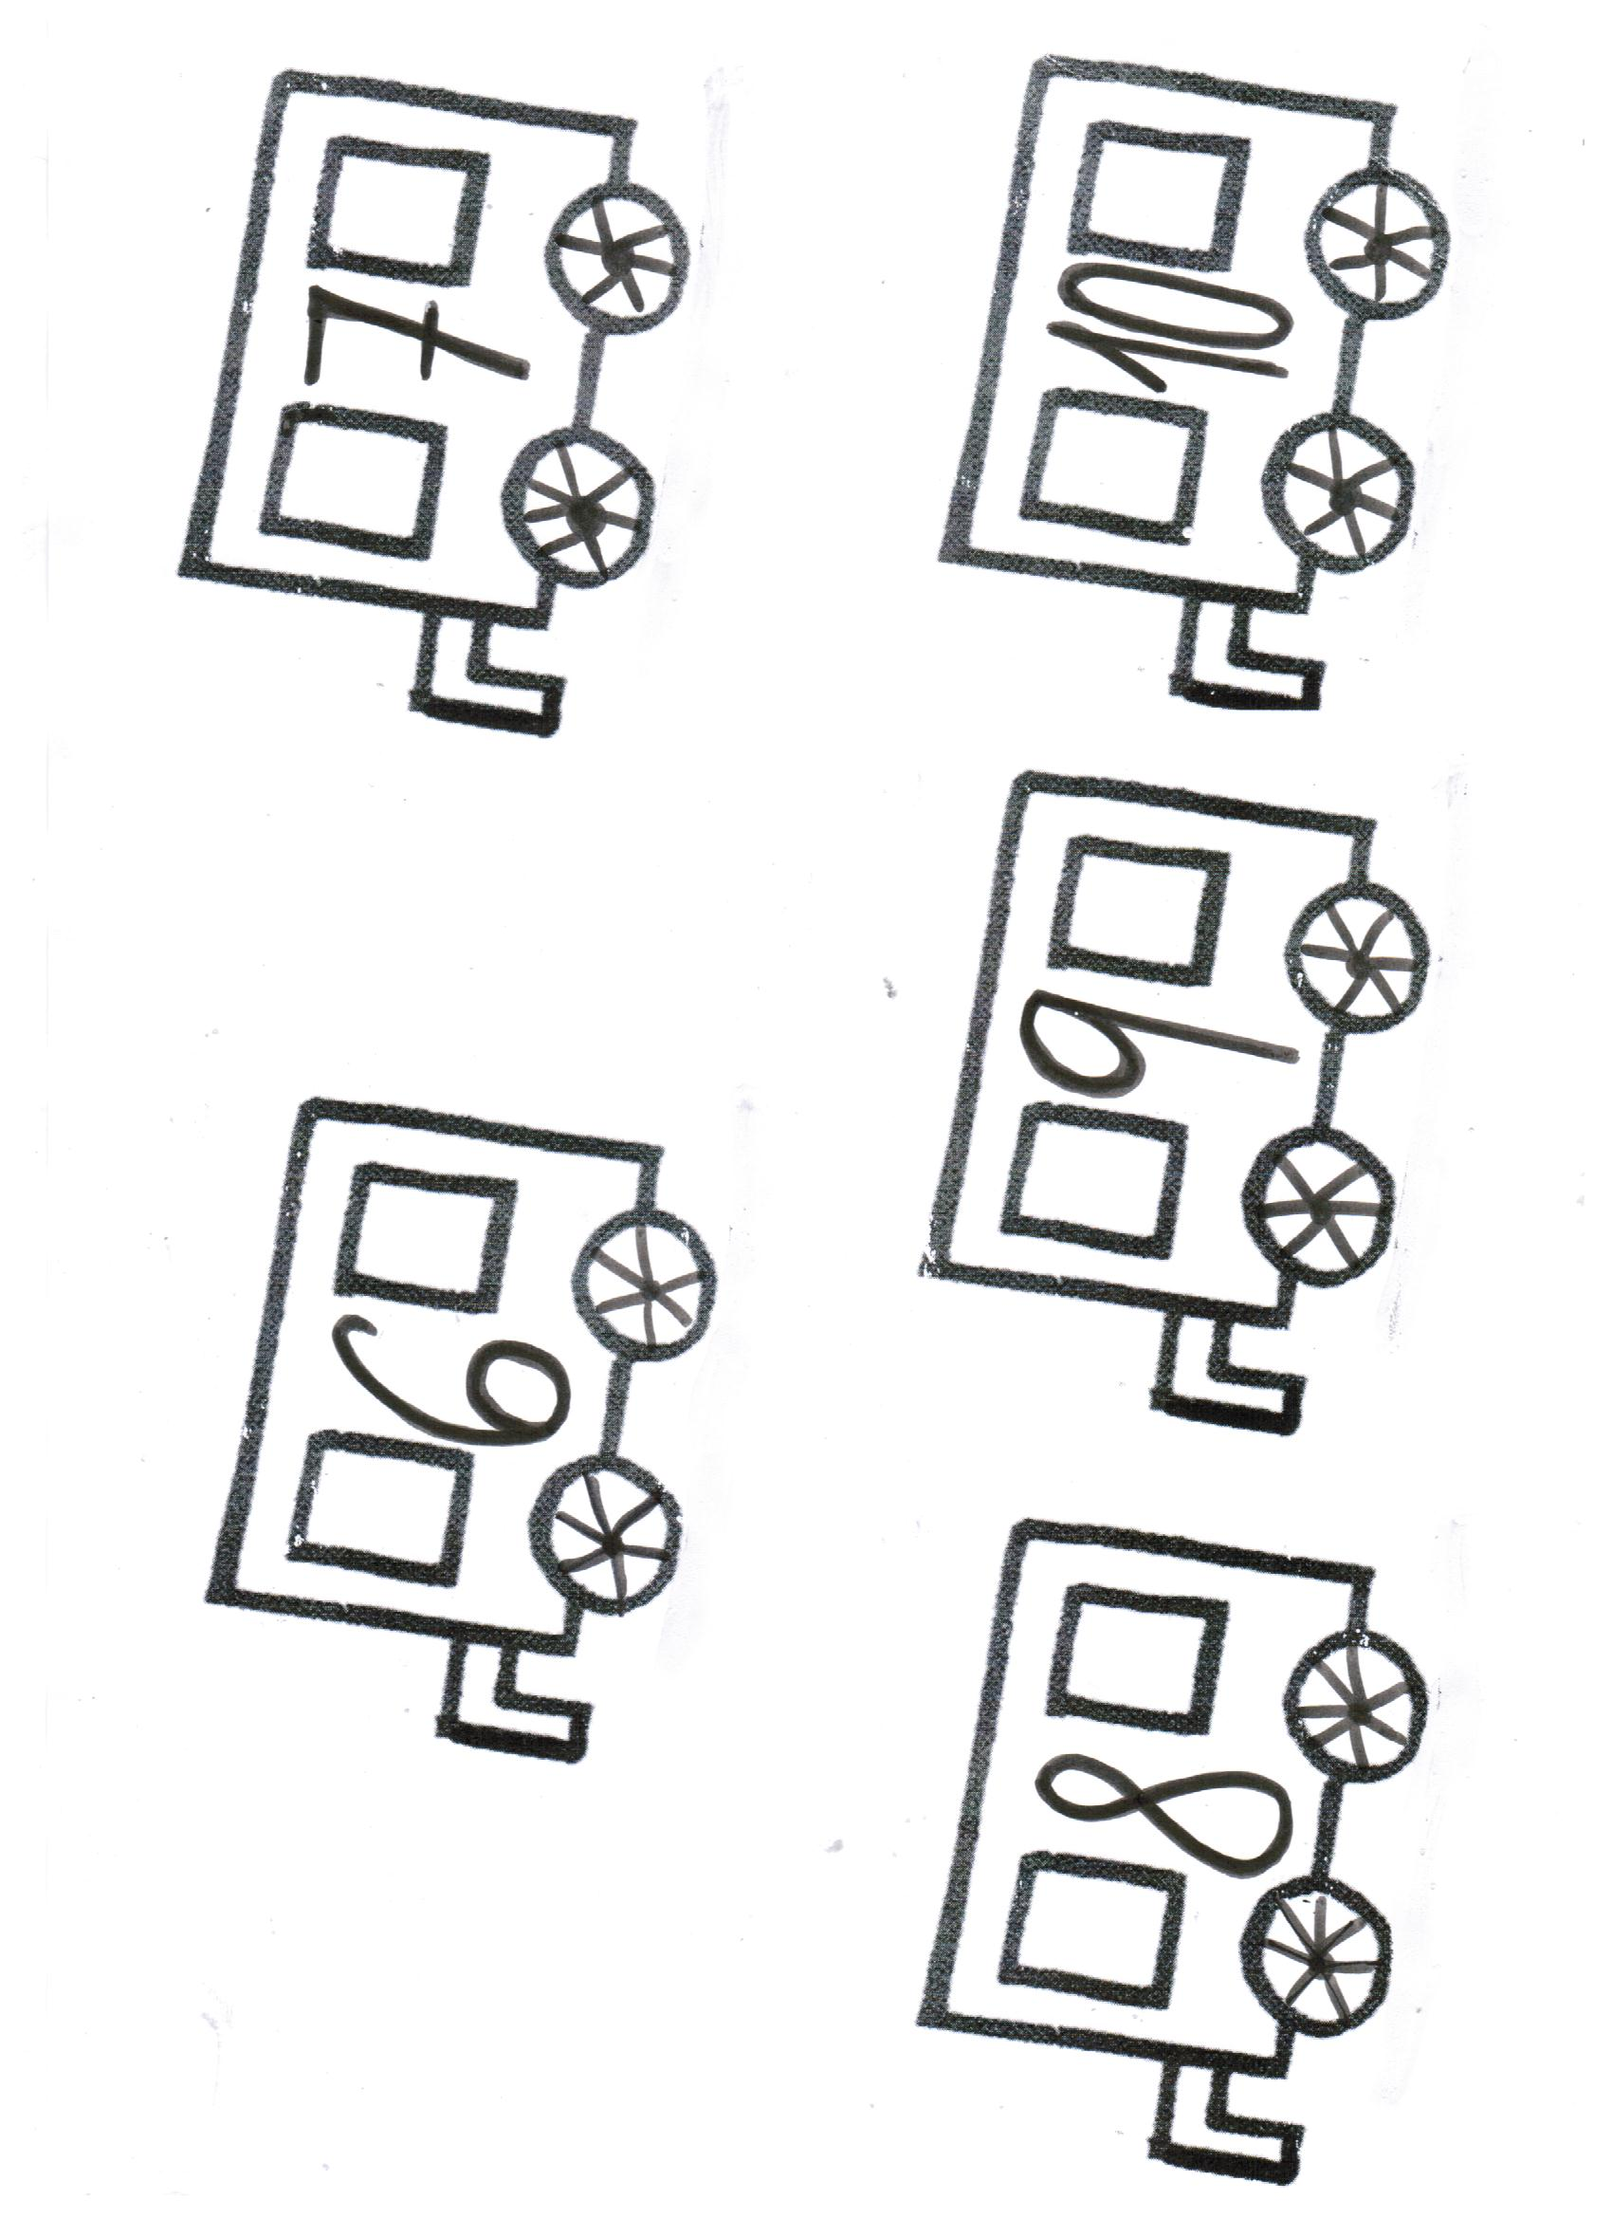
Zdroj materiálů: Vlastní práce autora
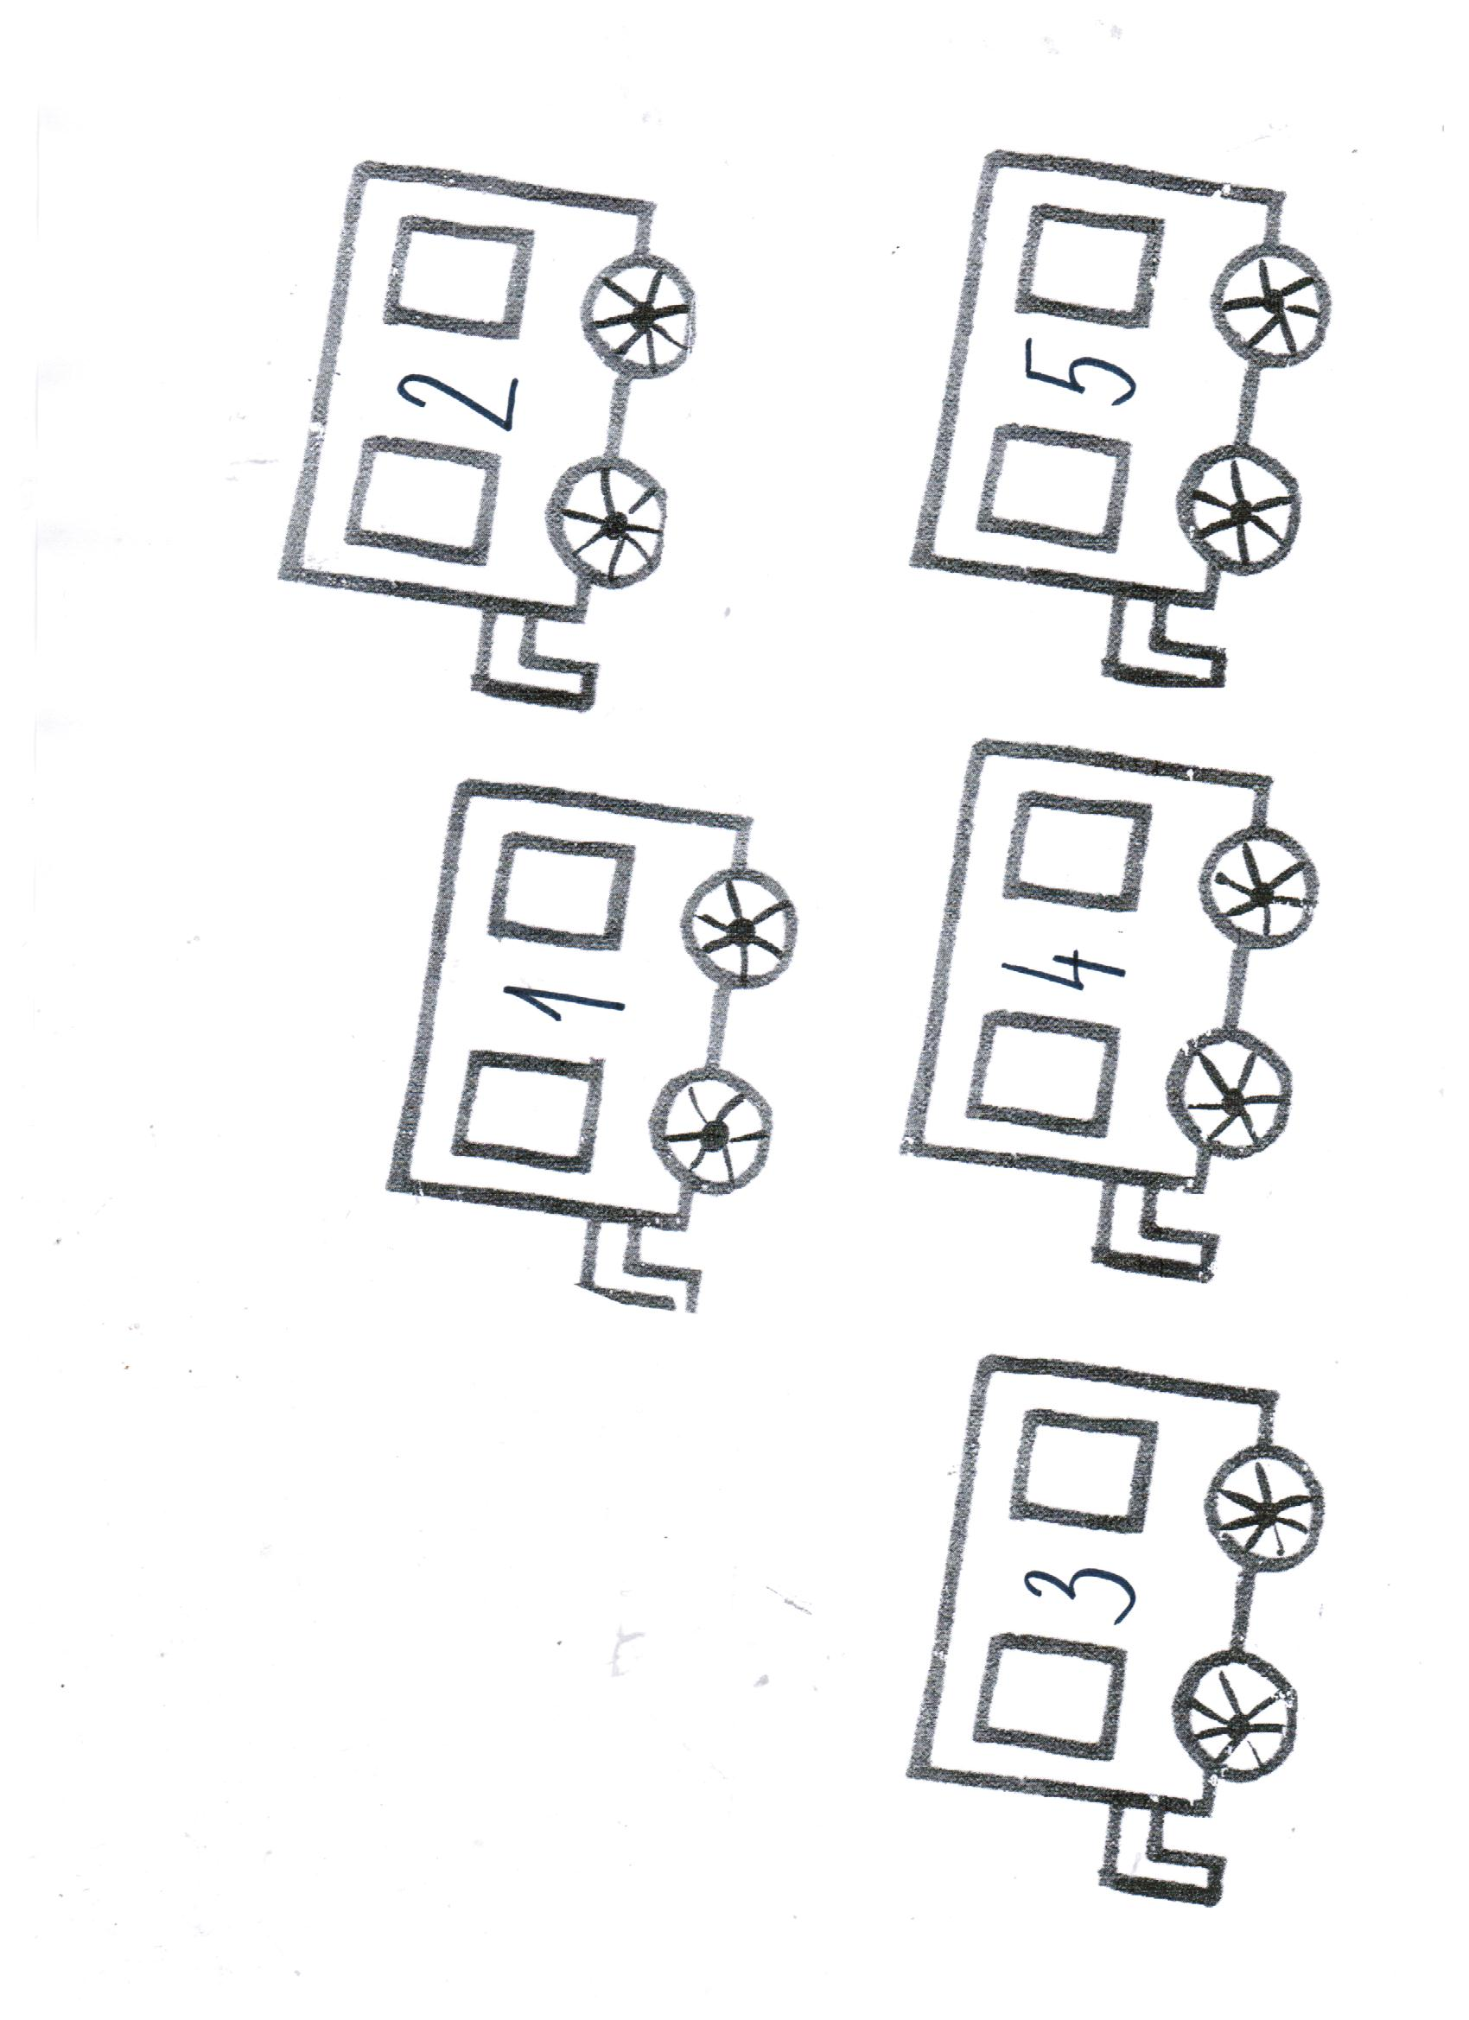

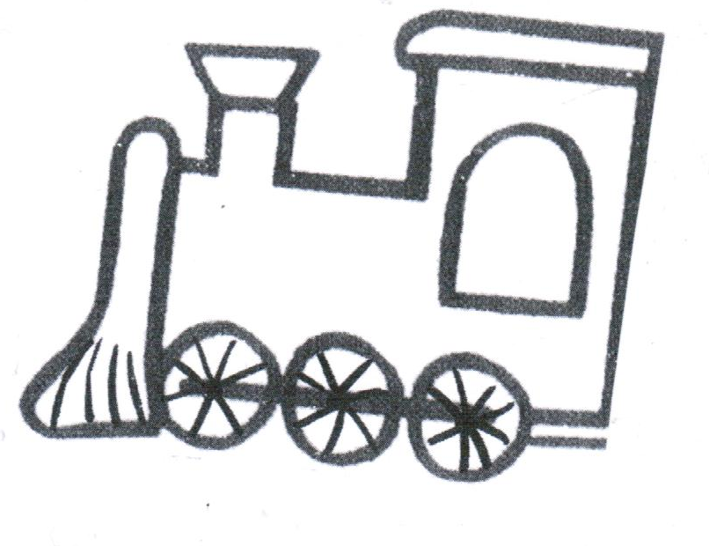

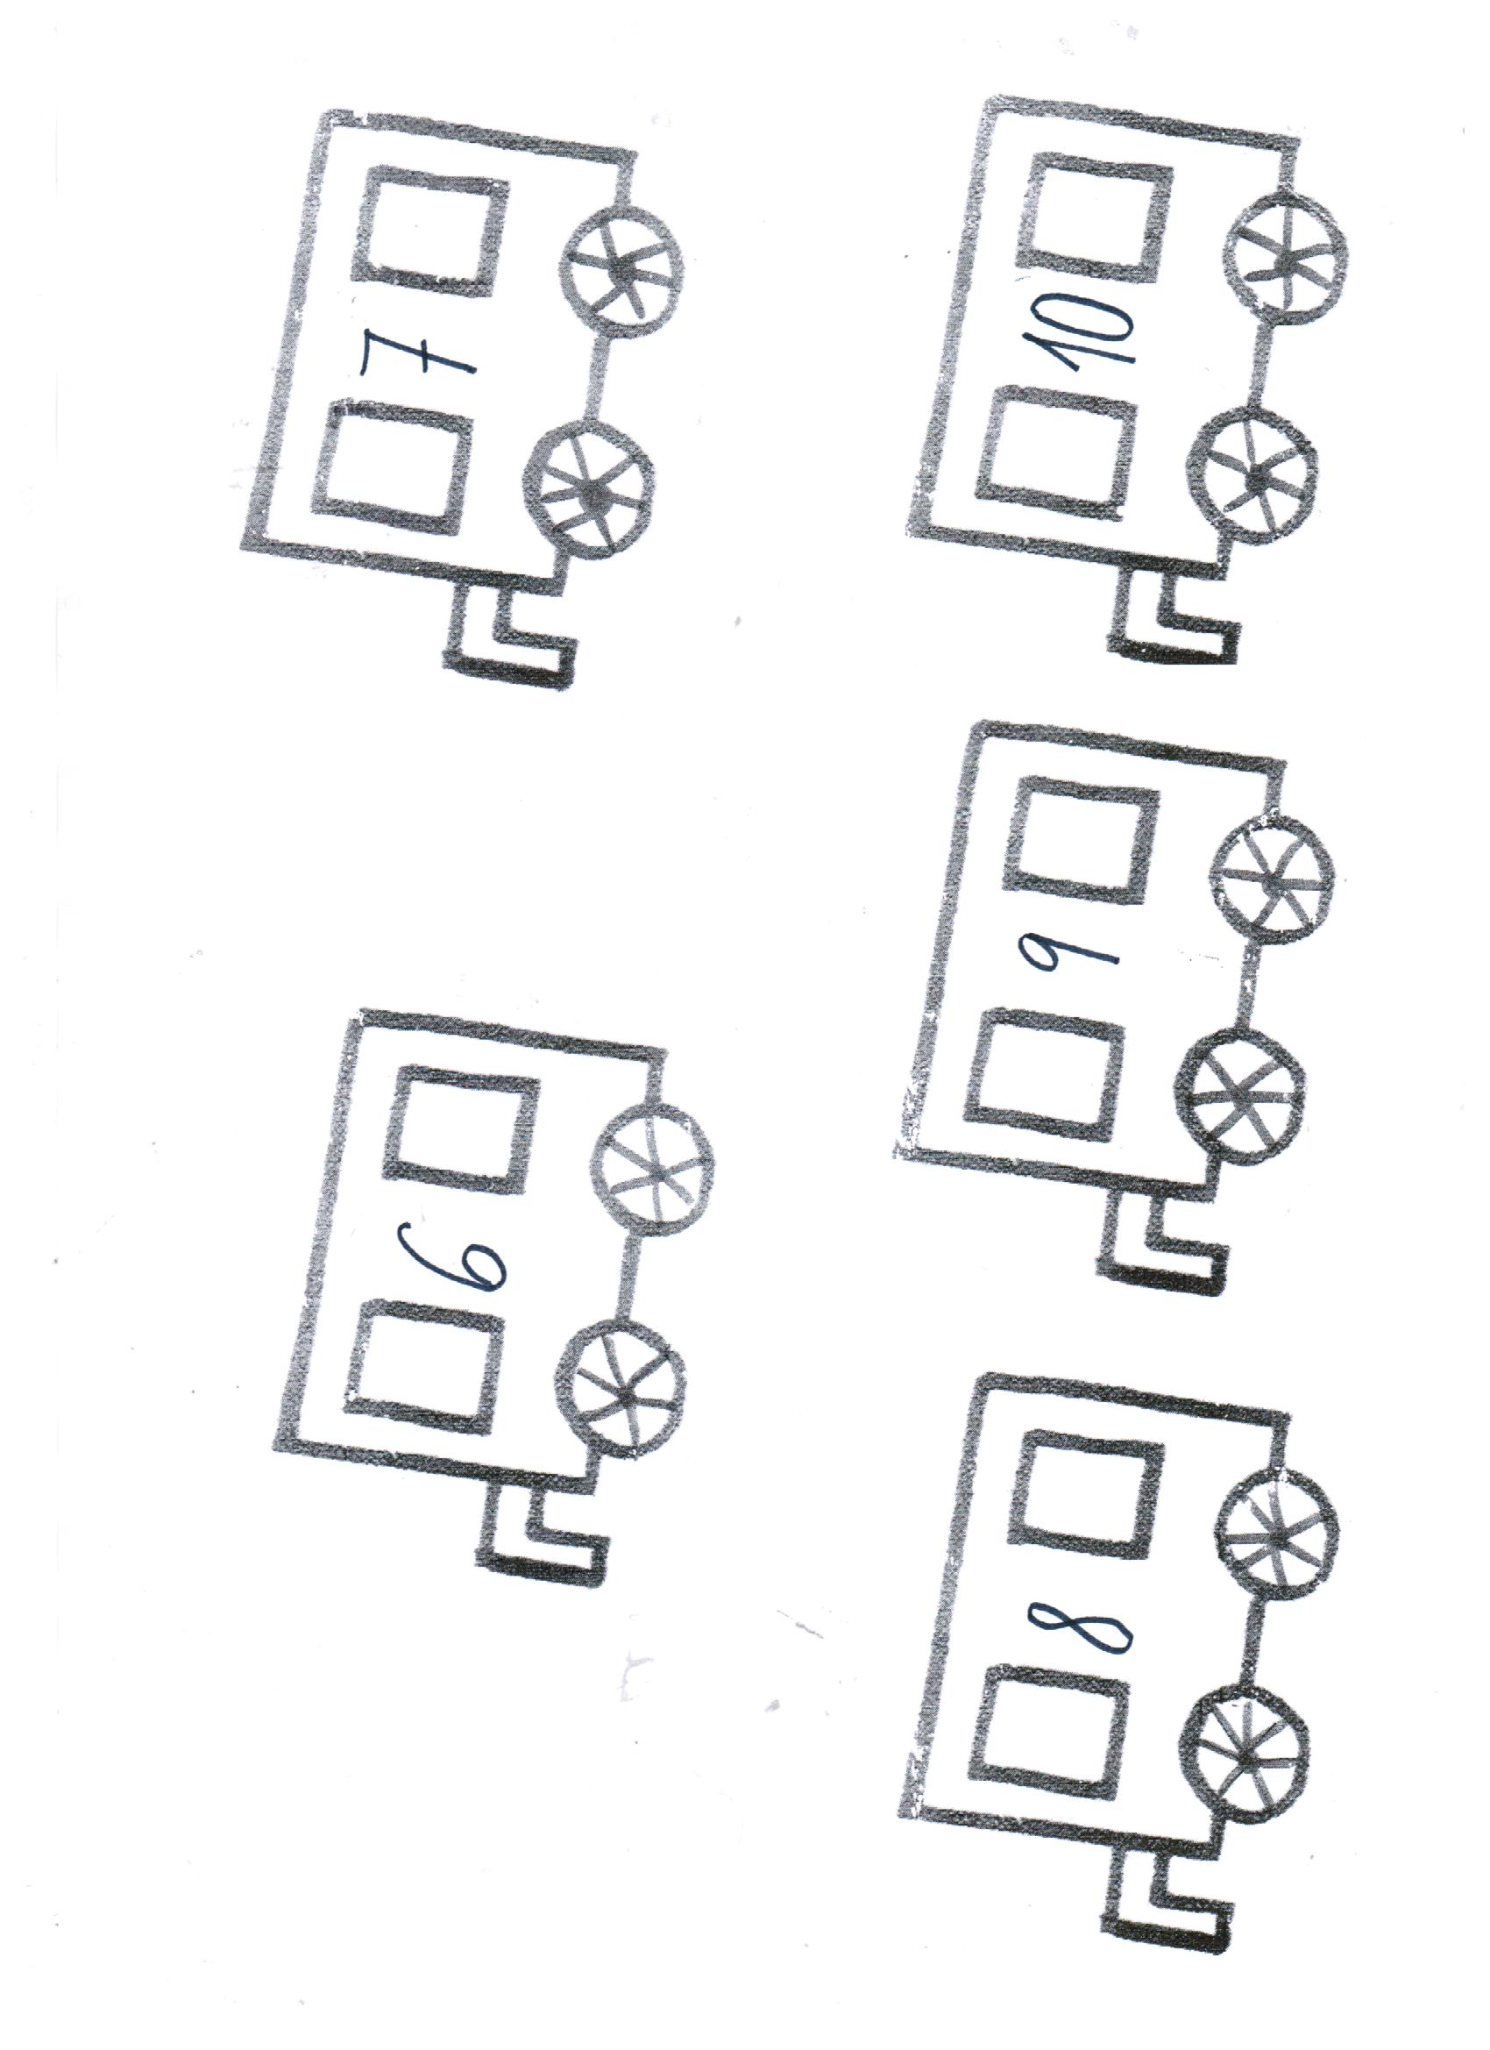

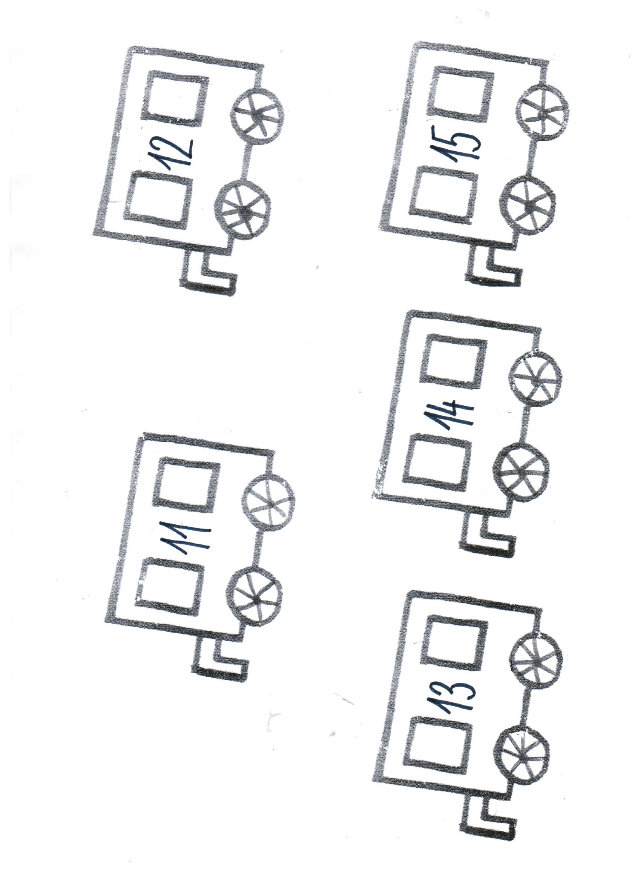

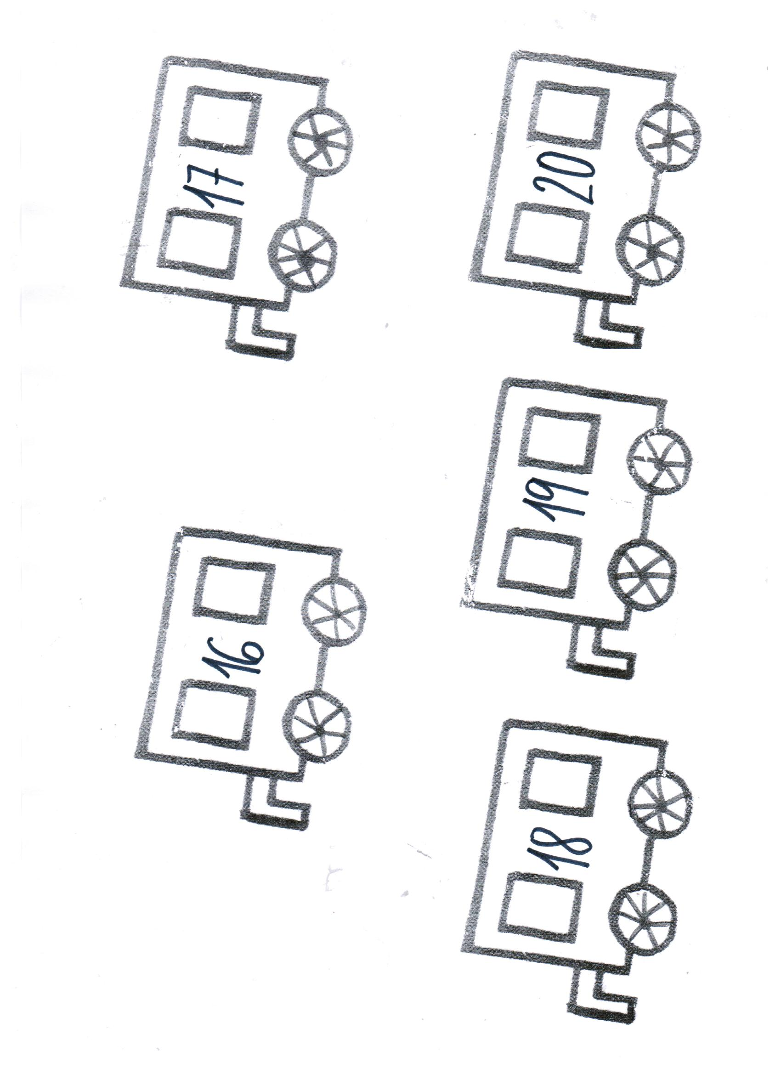

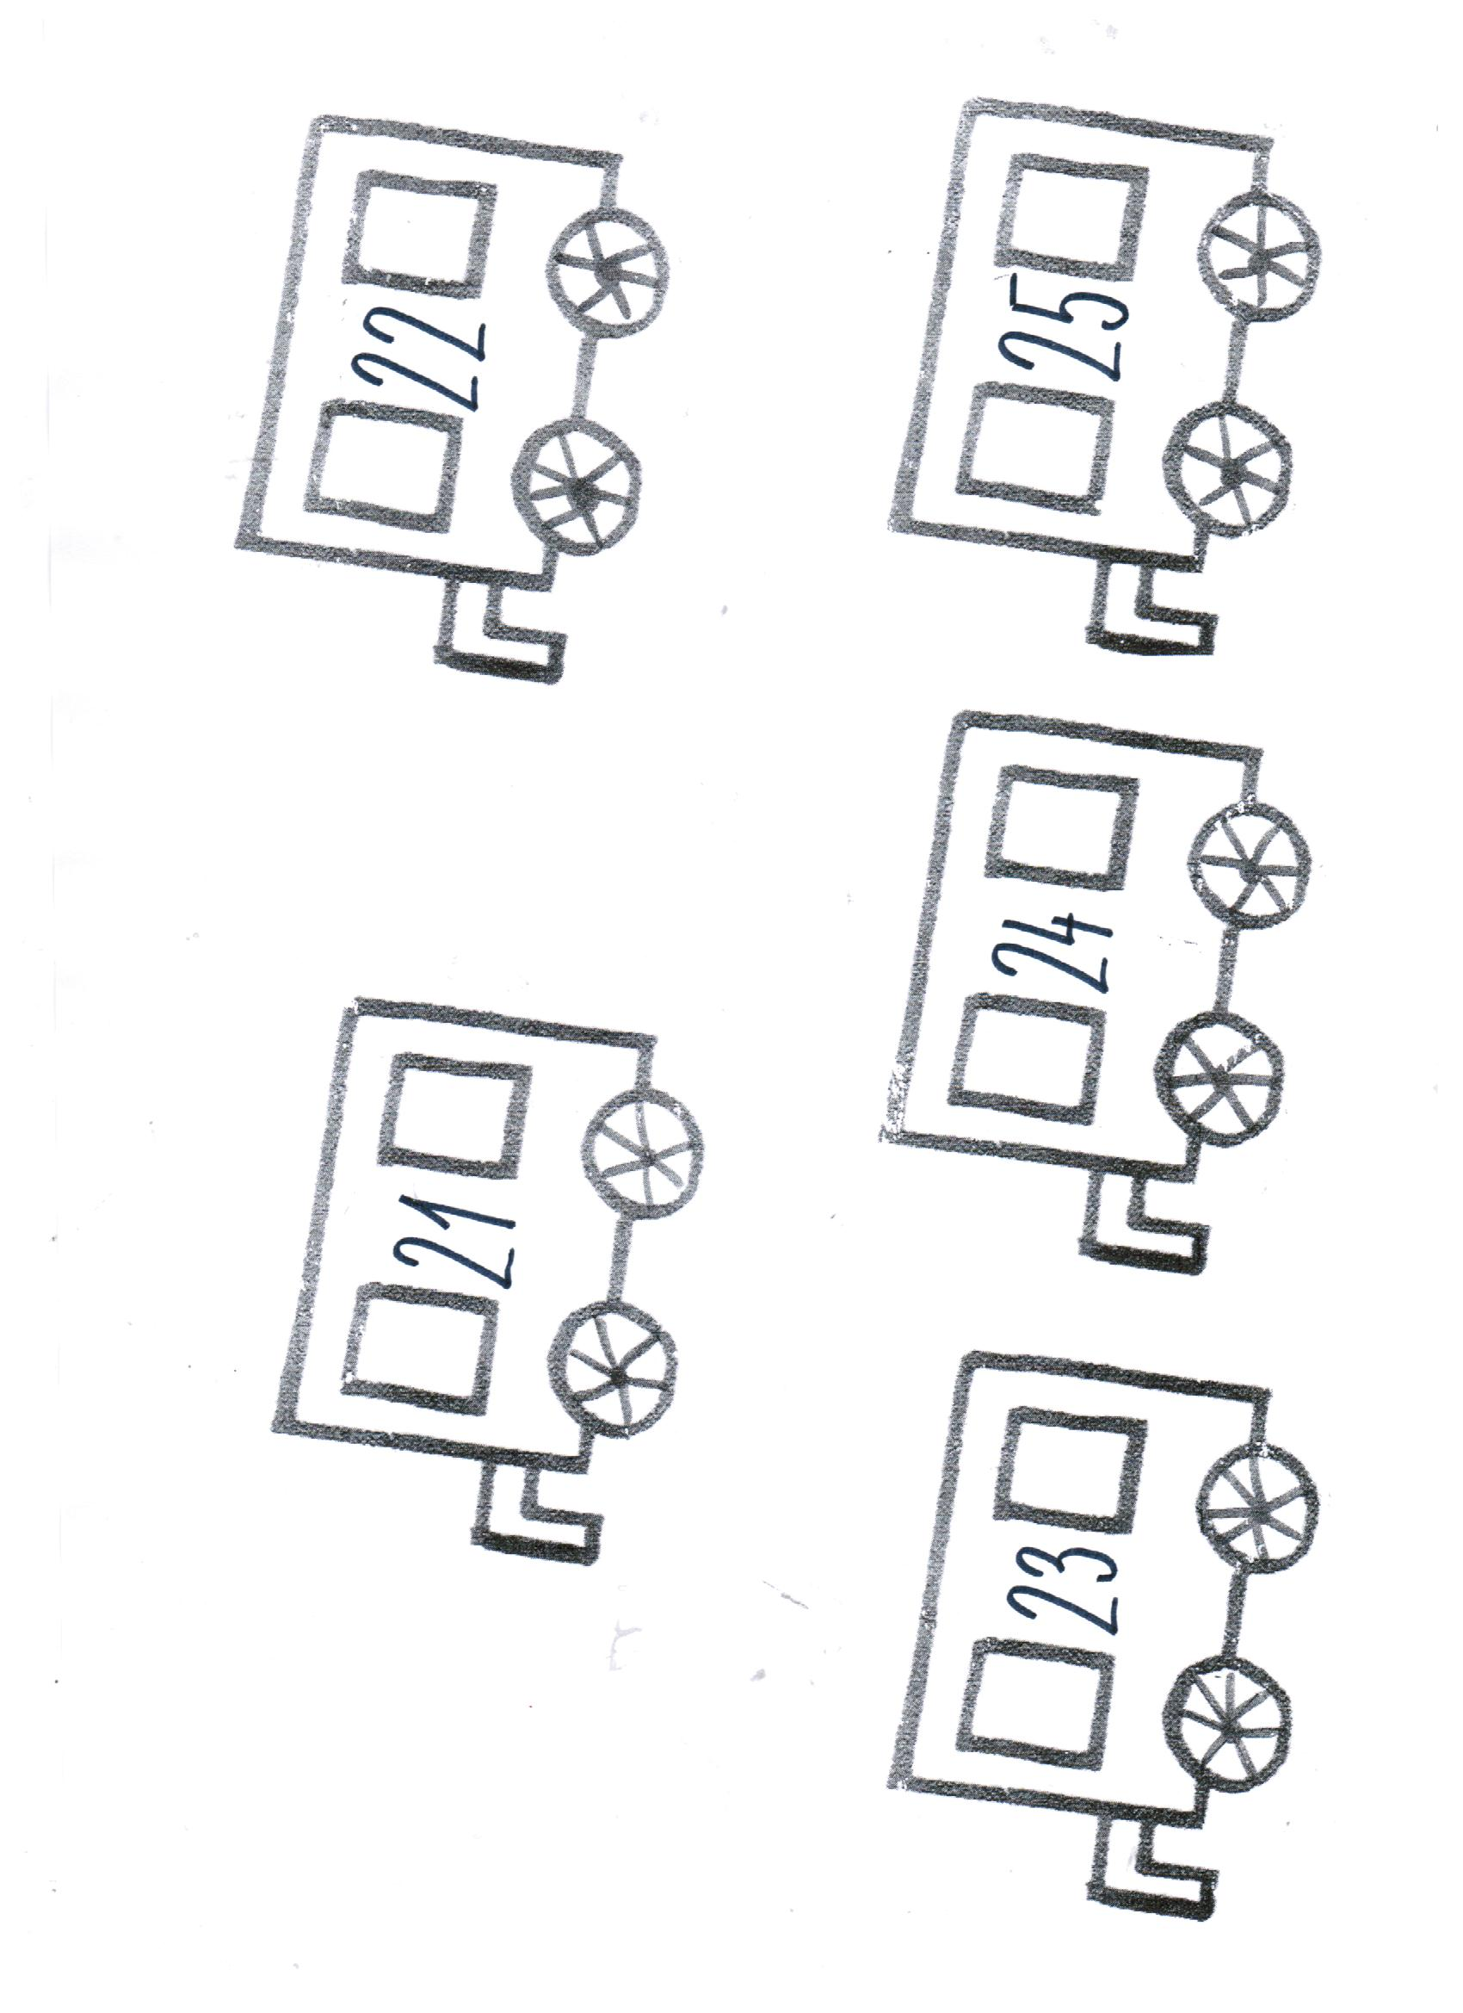

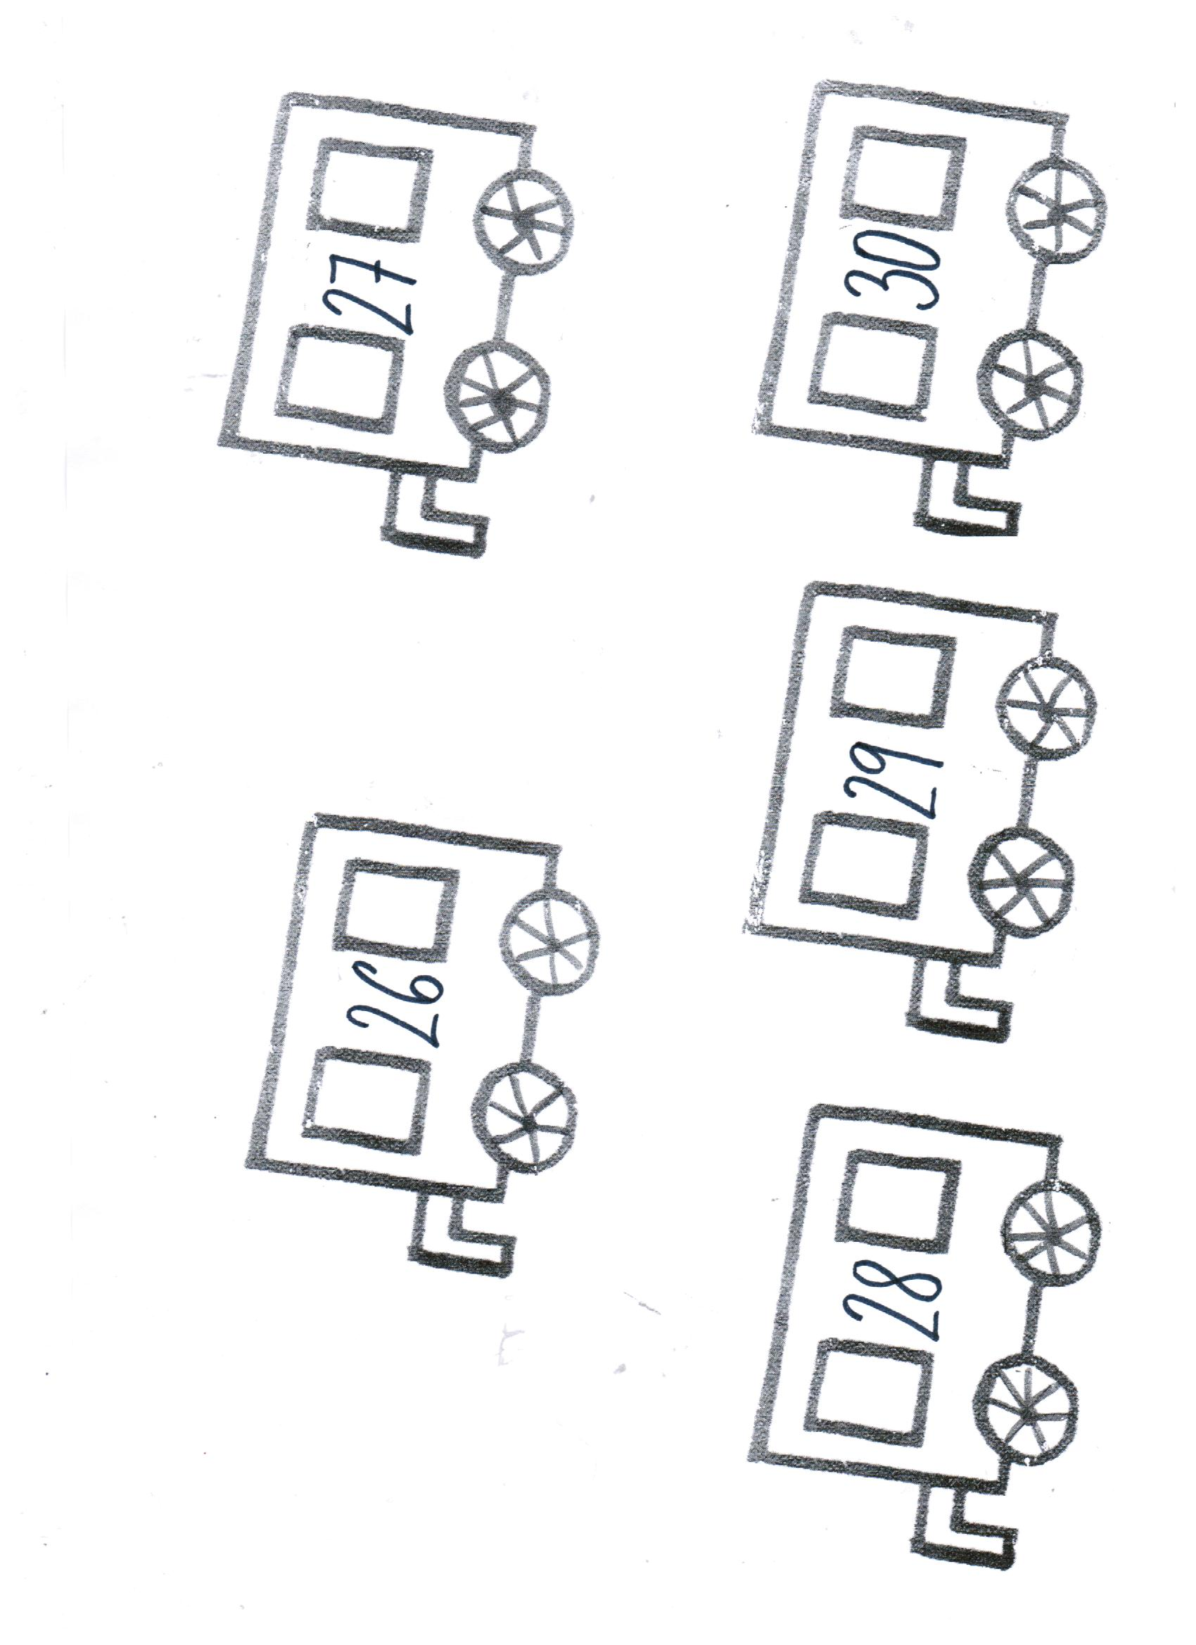

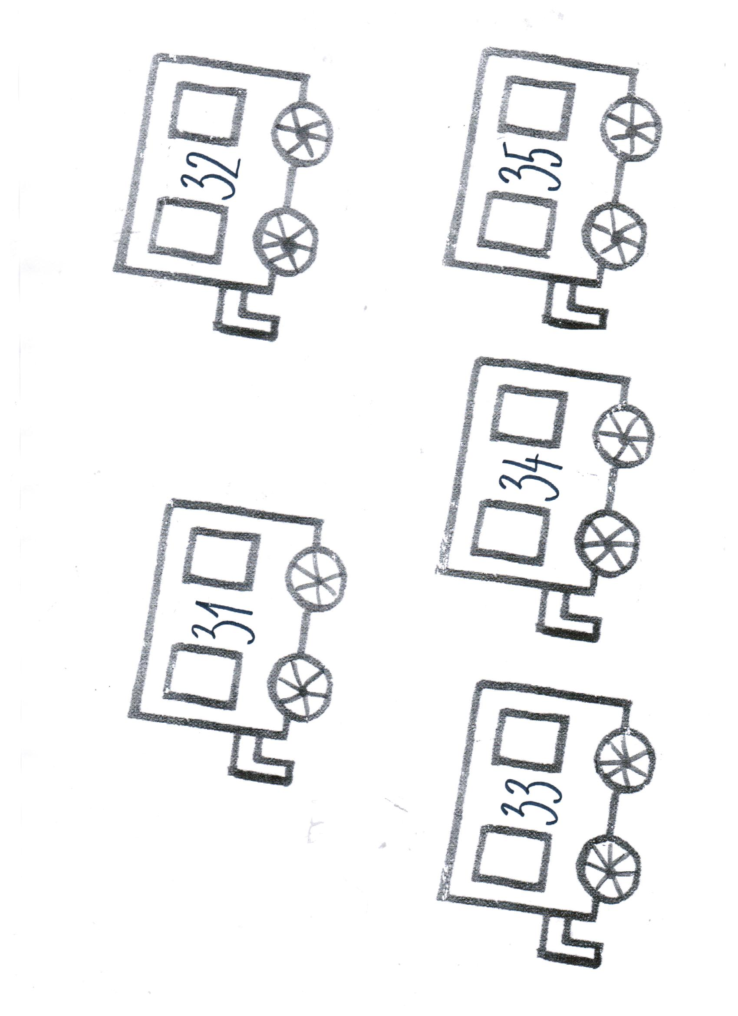

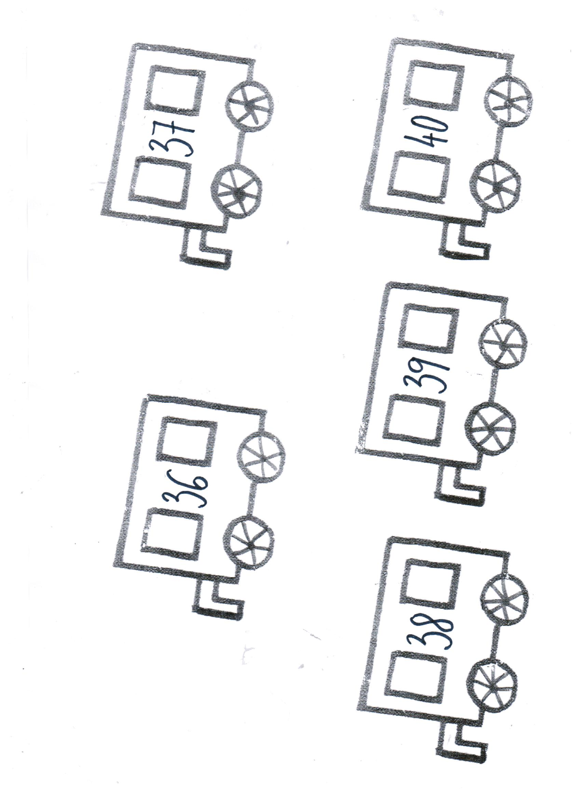

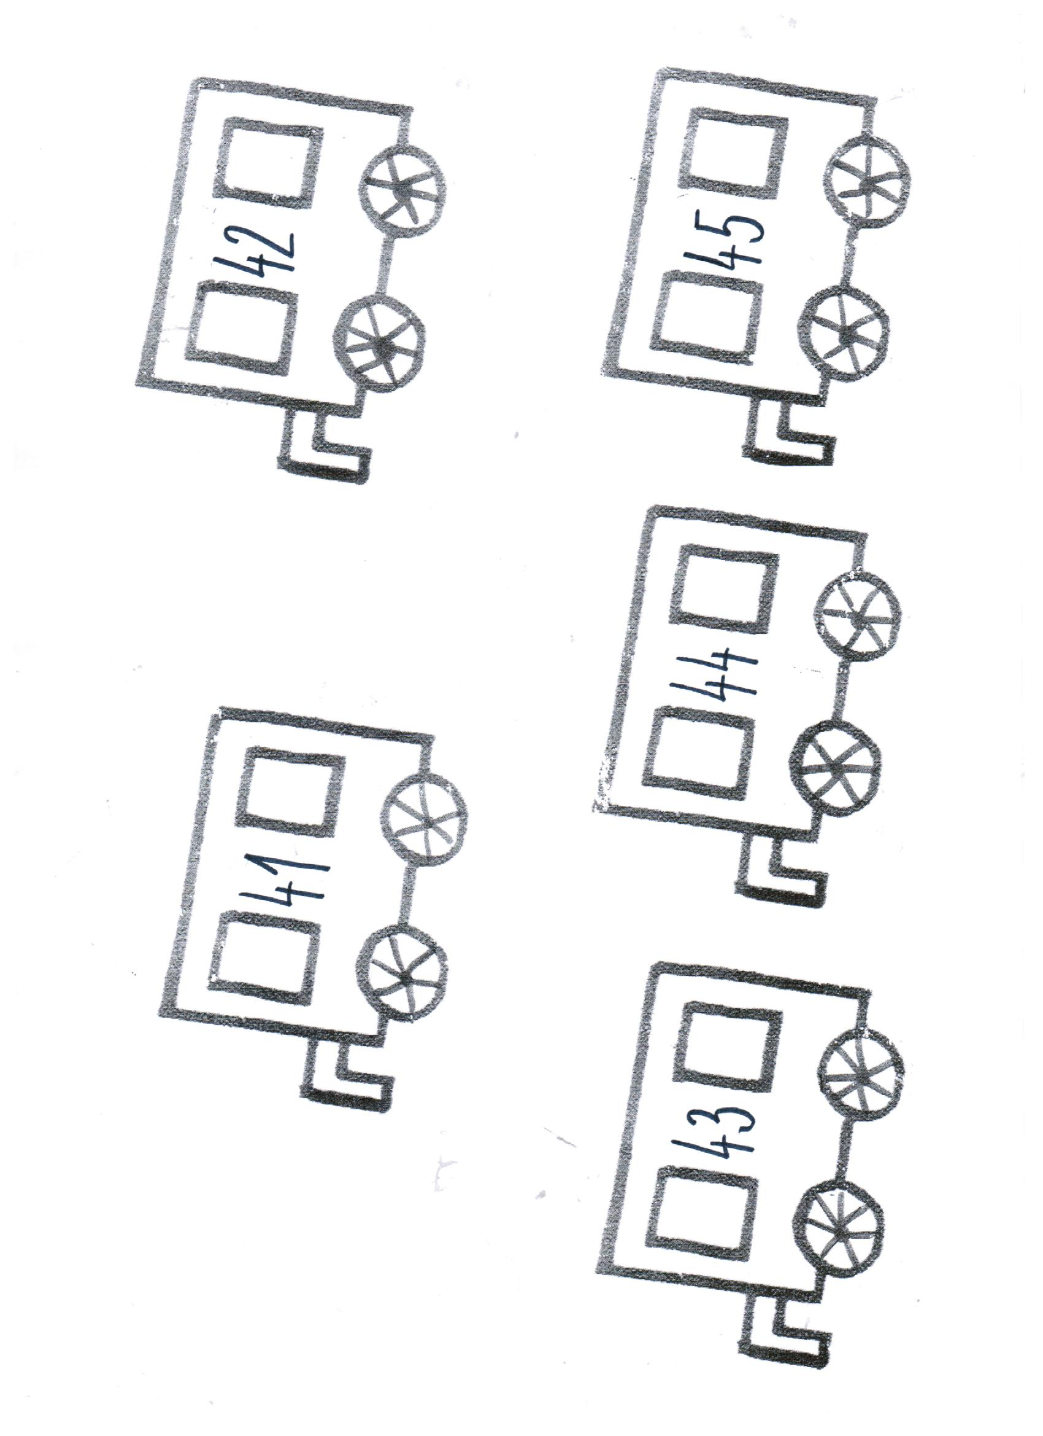

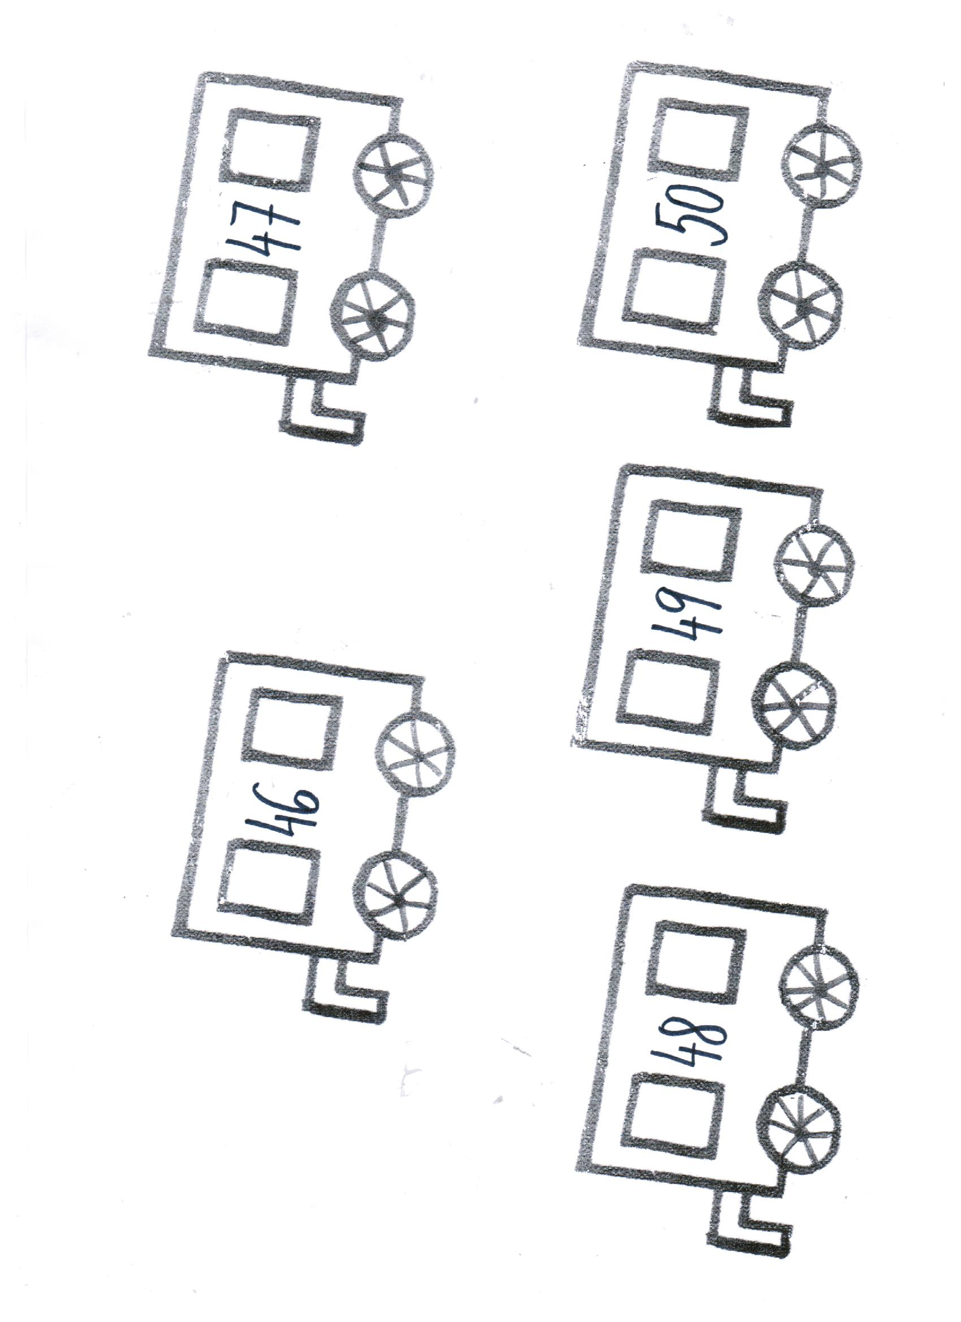

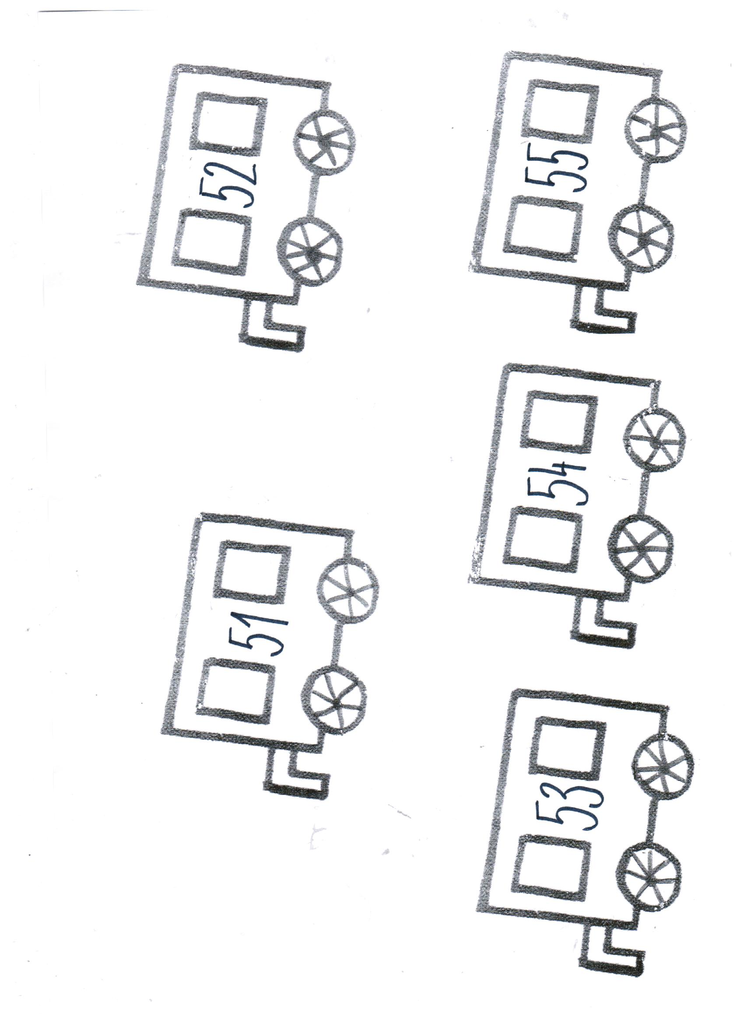

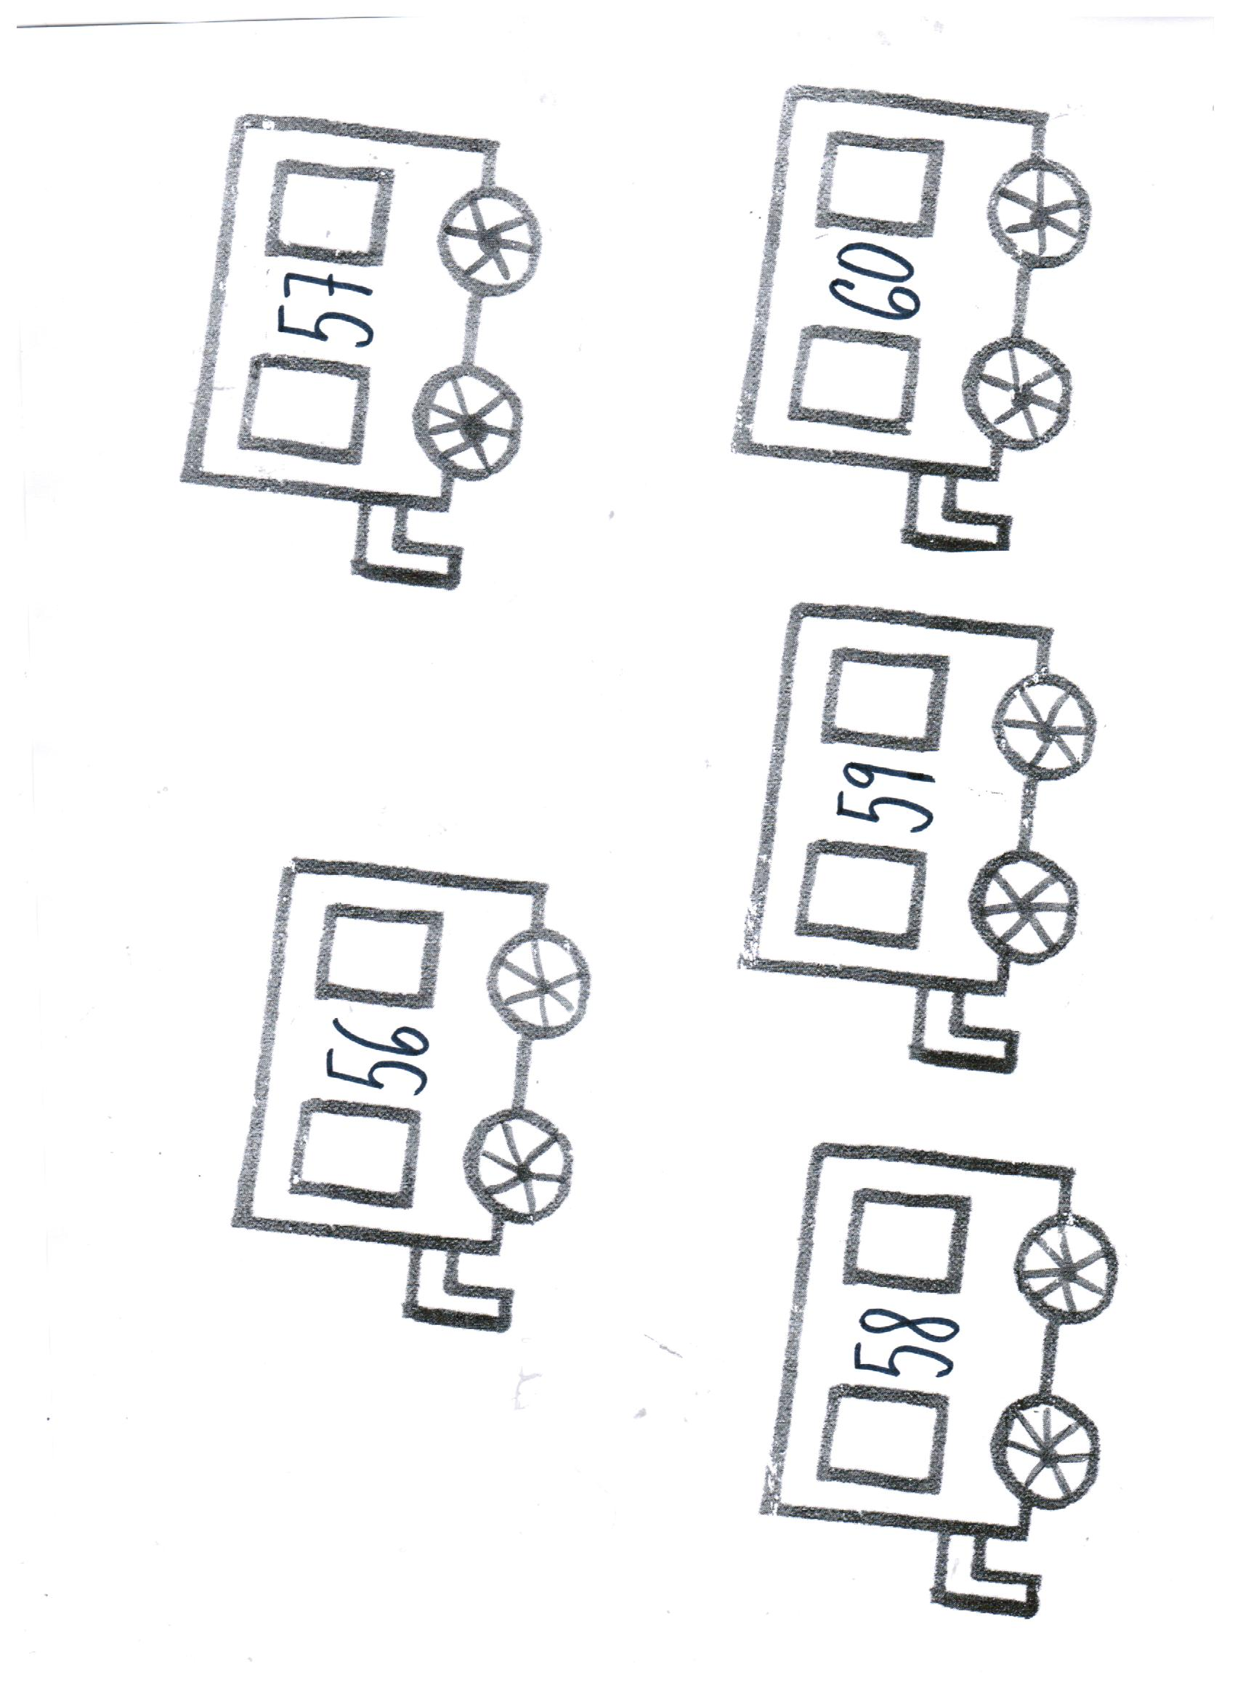

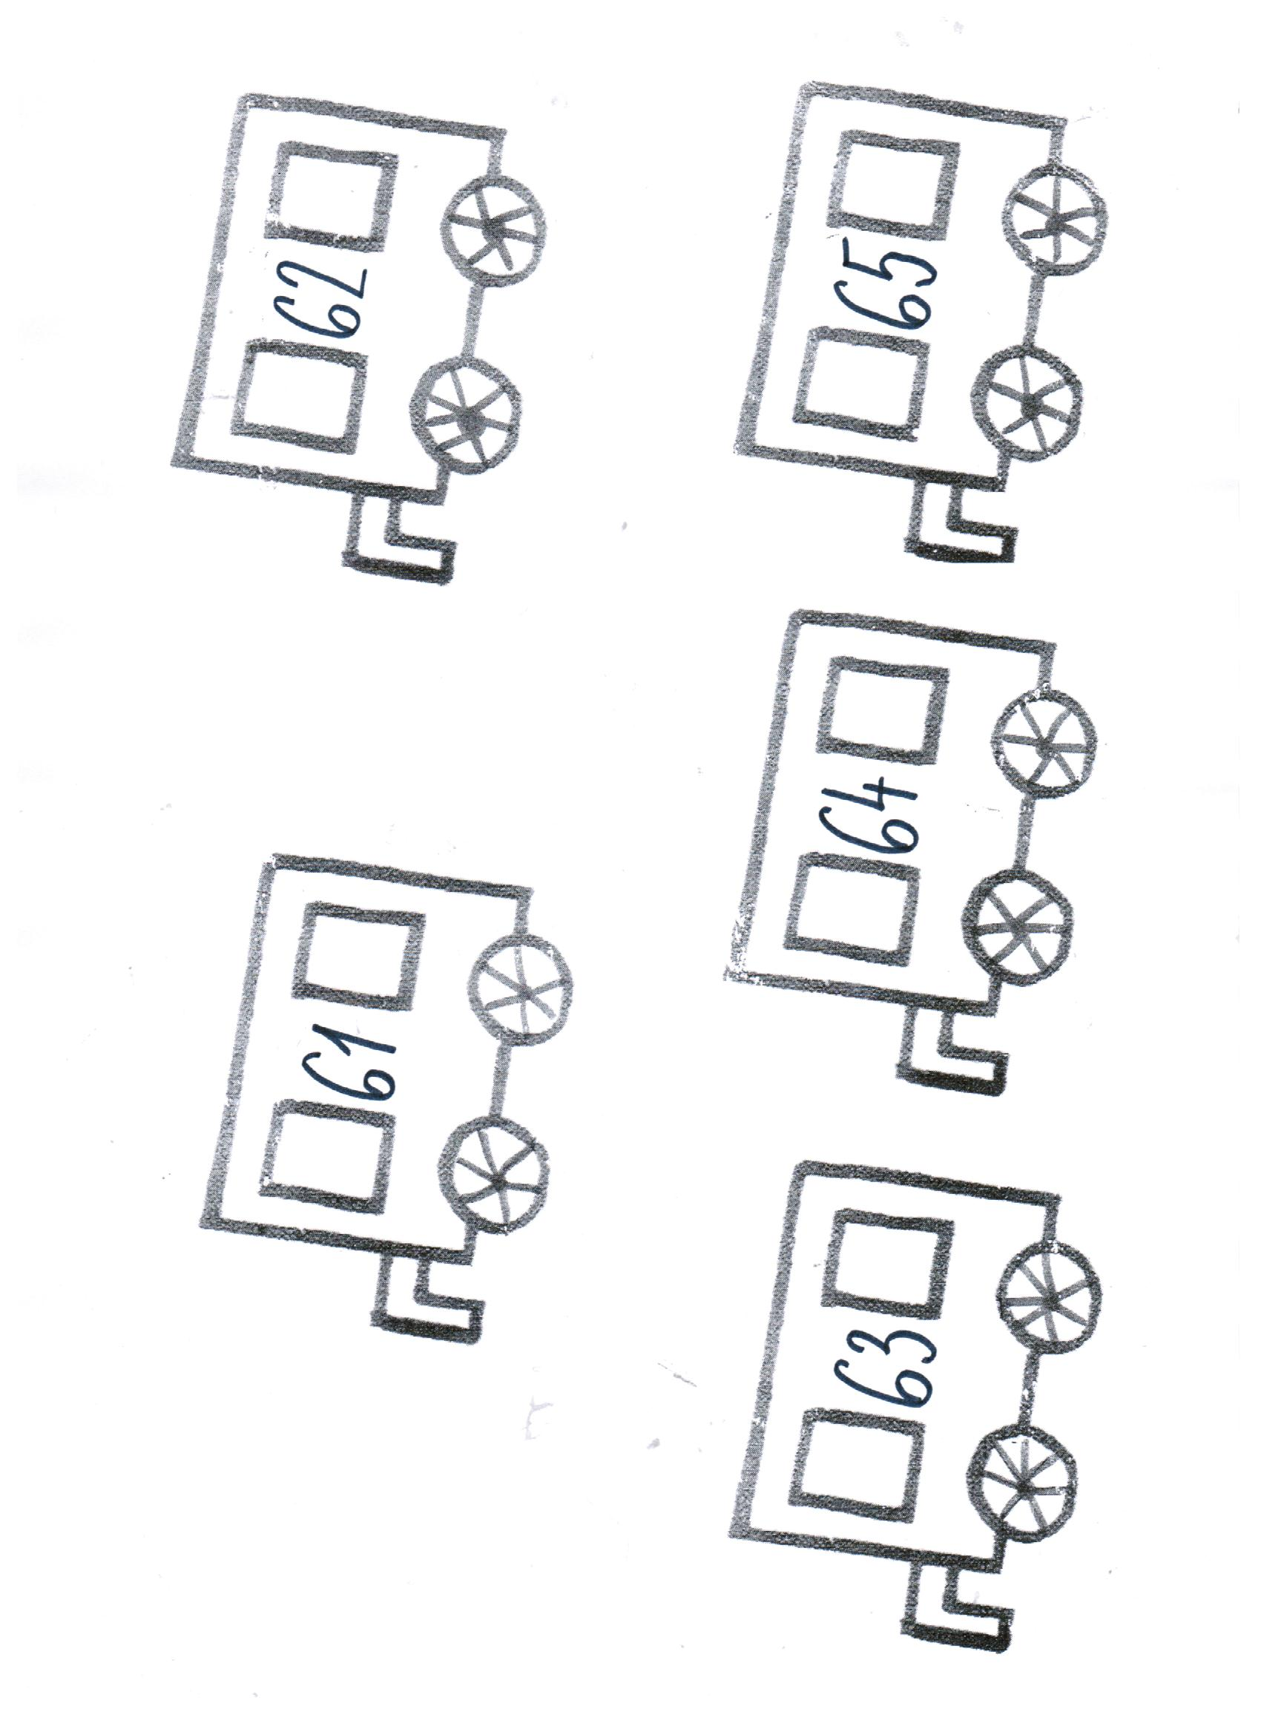

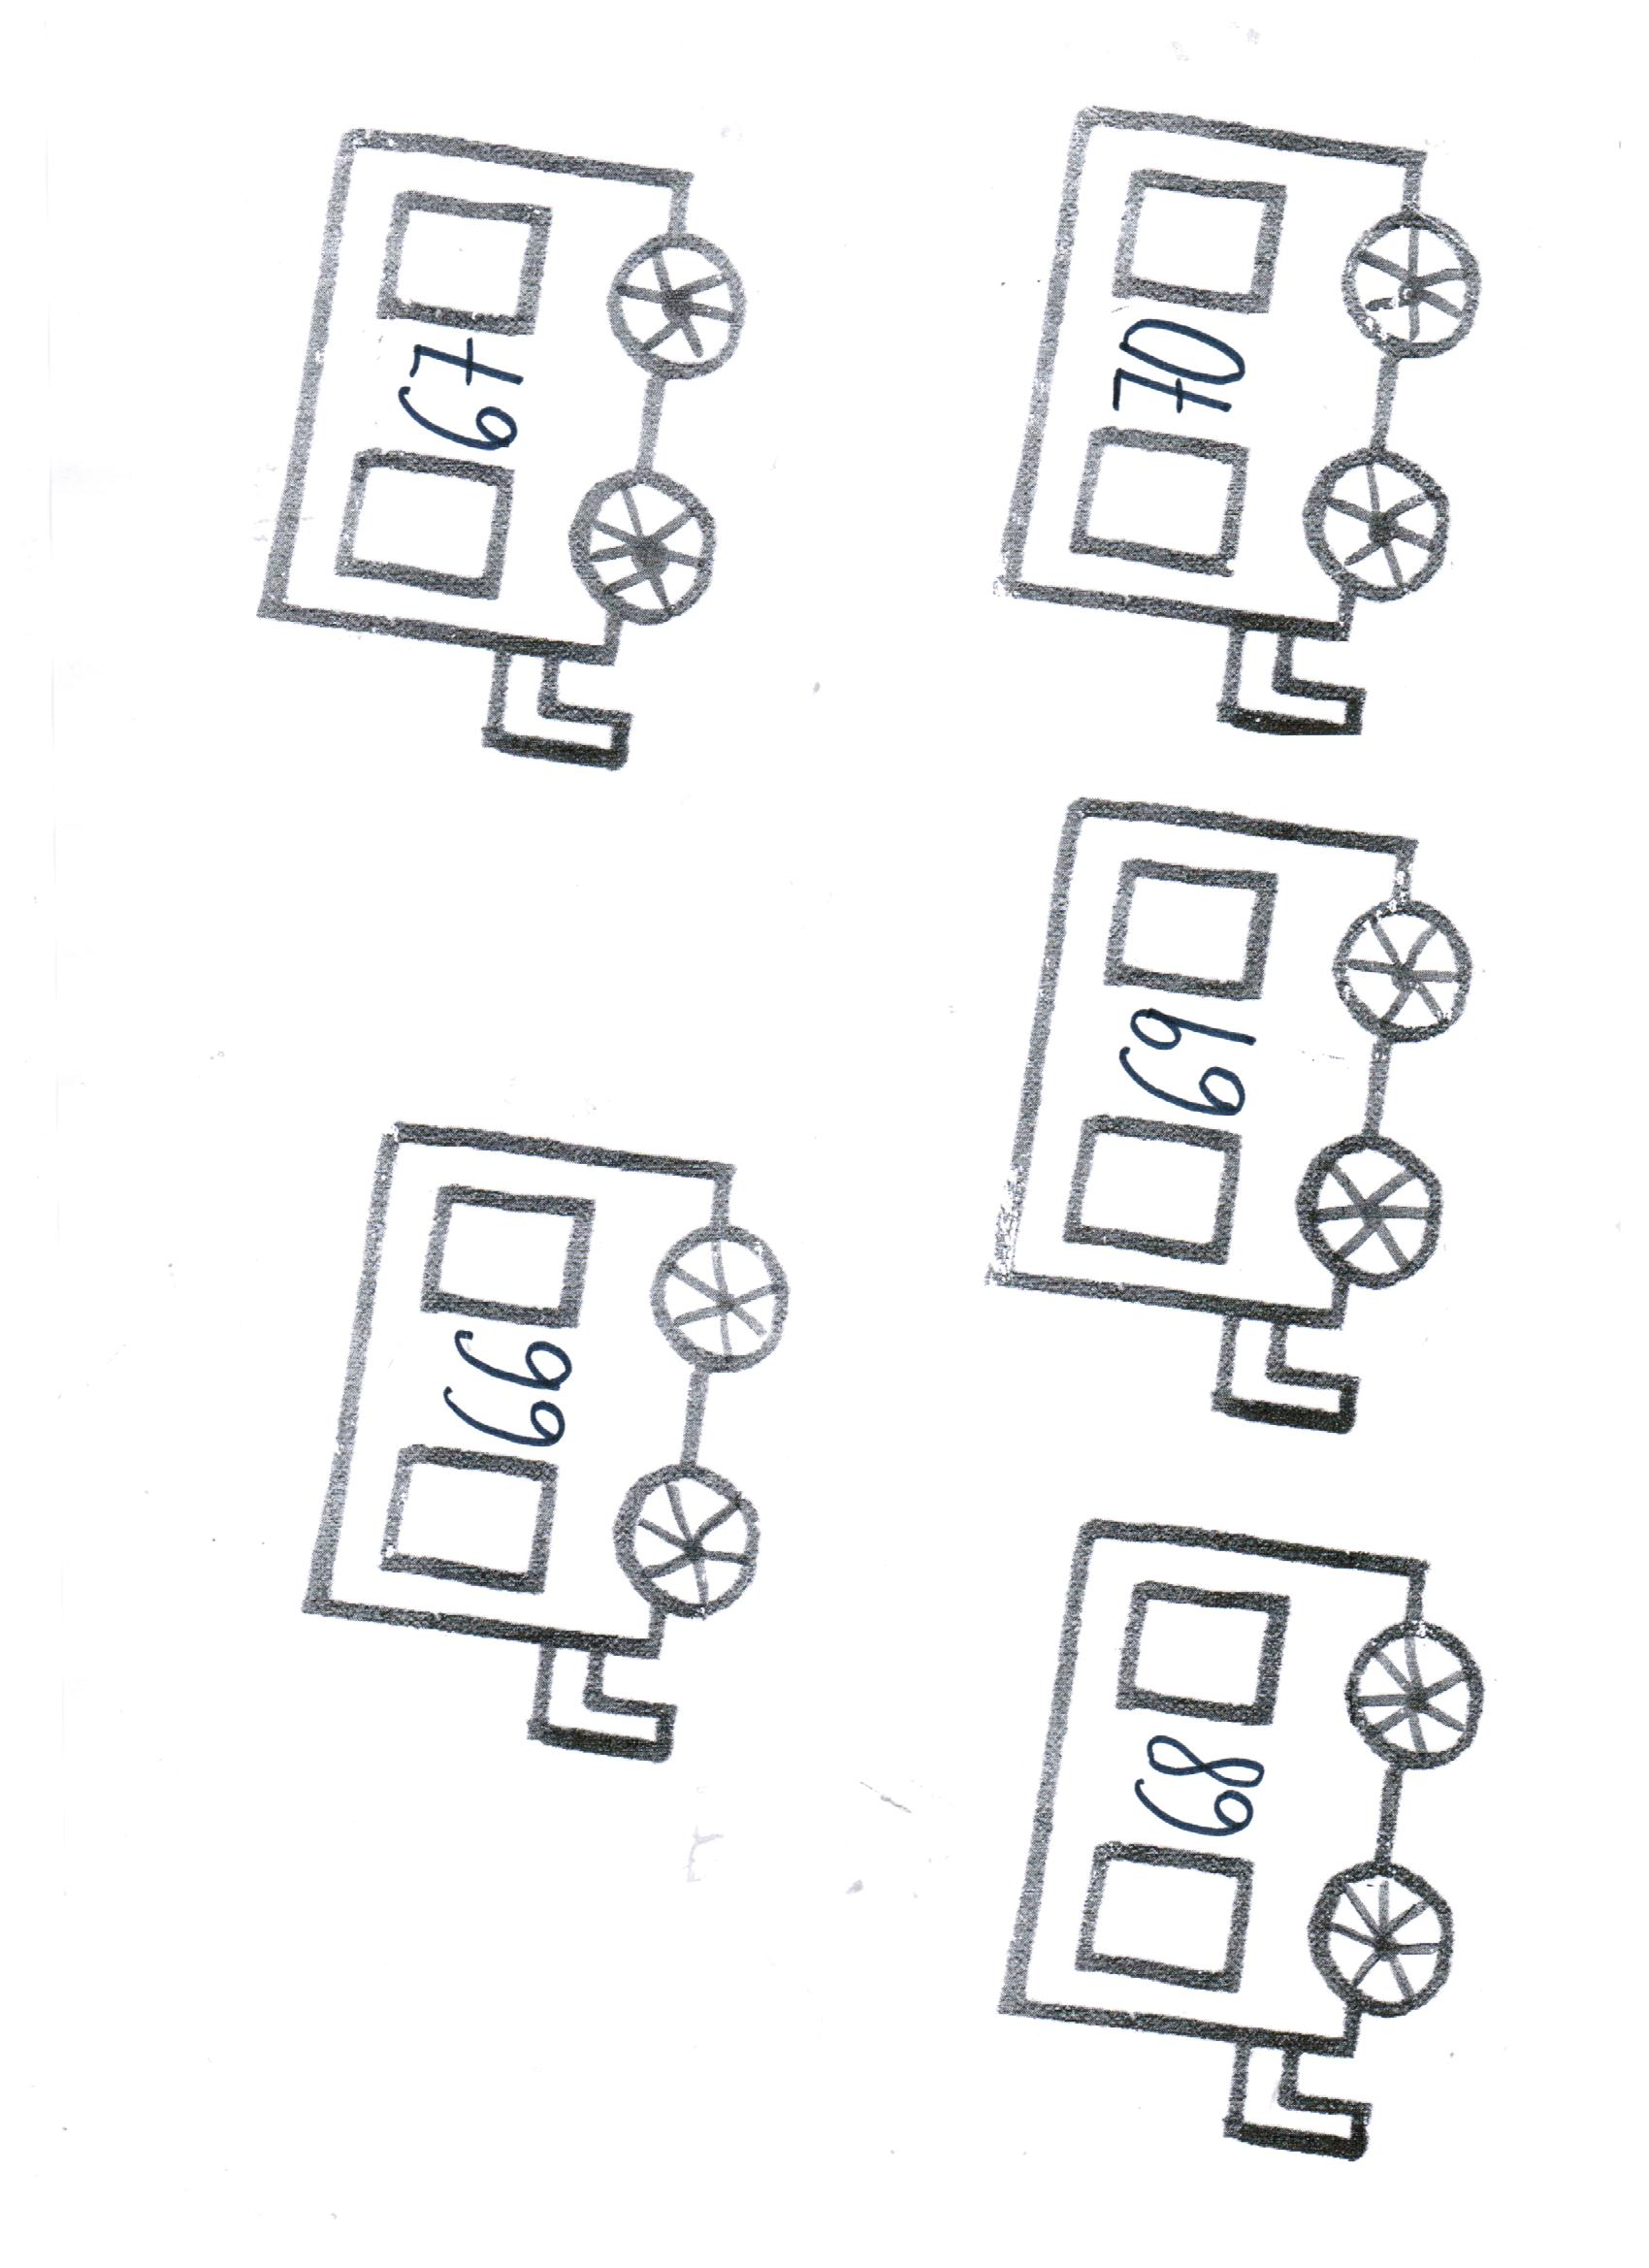

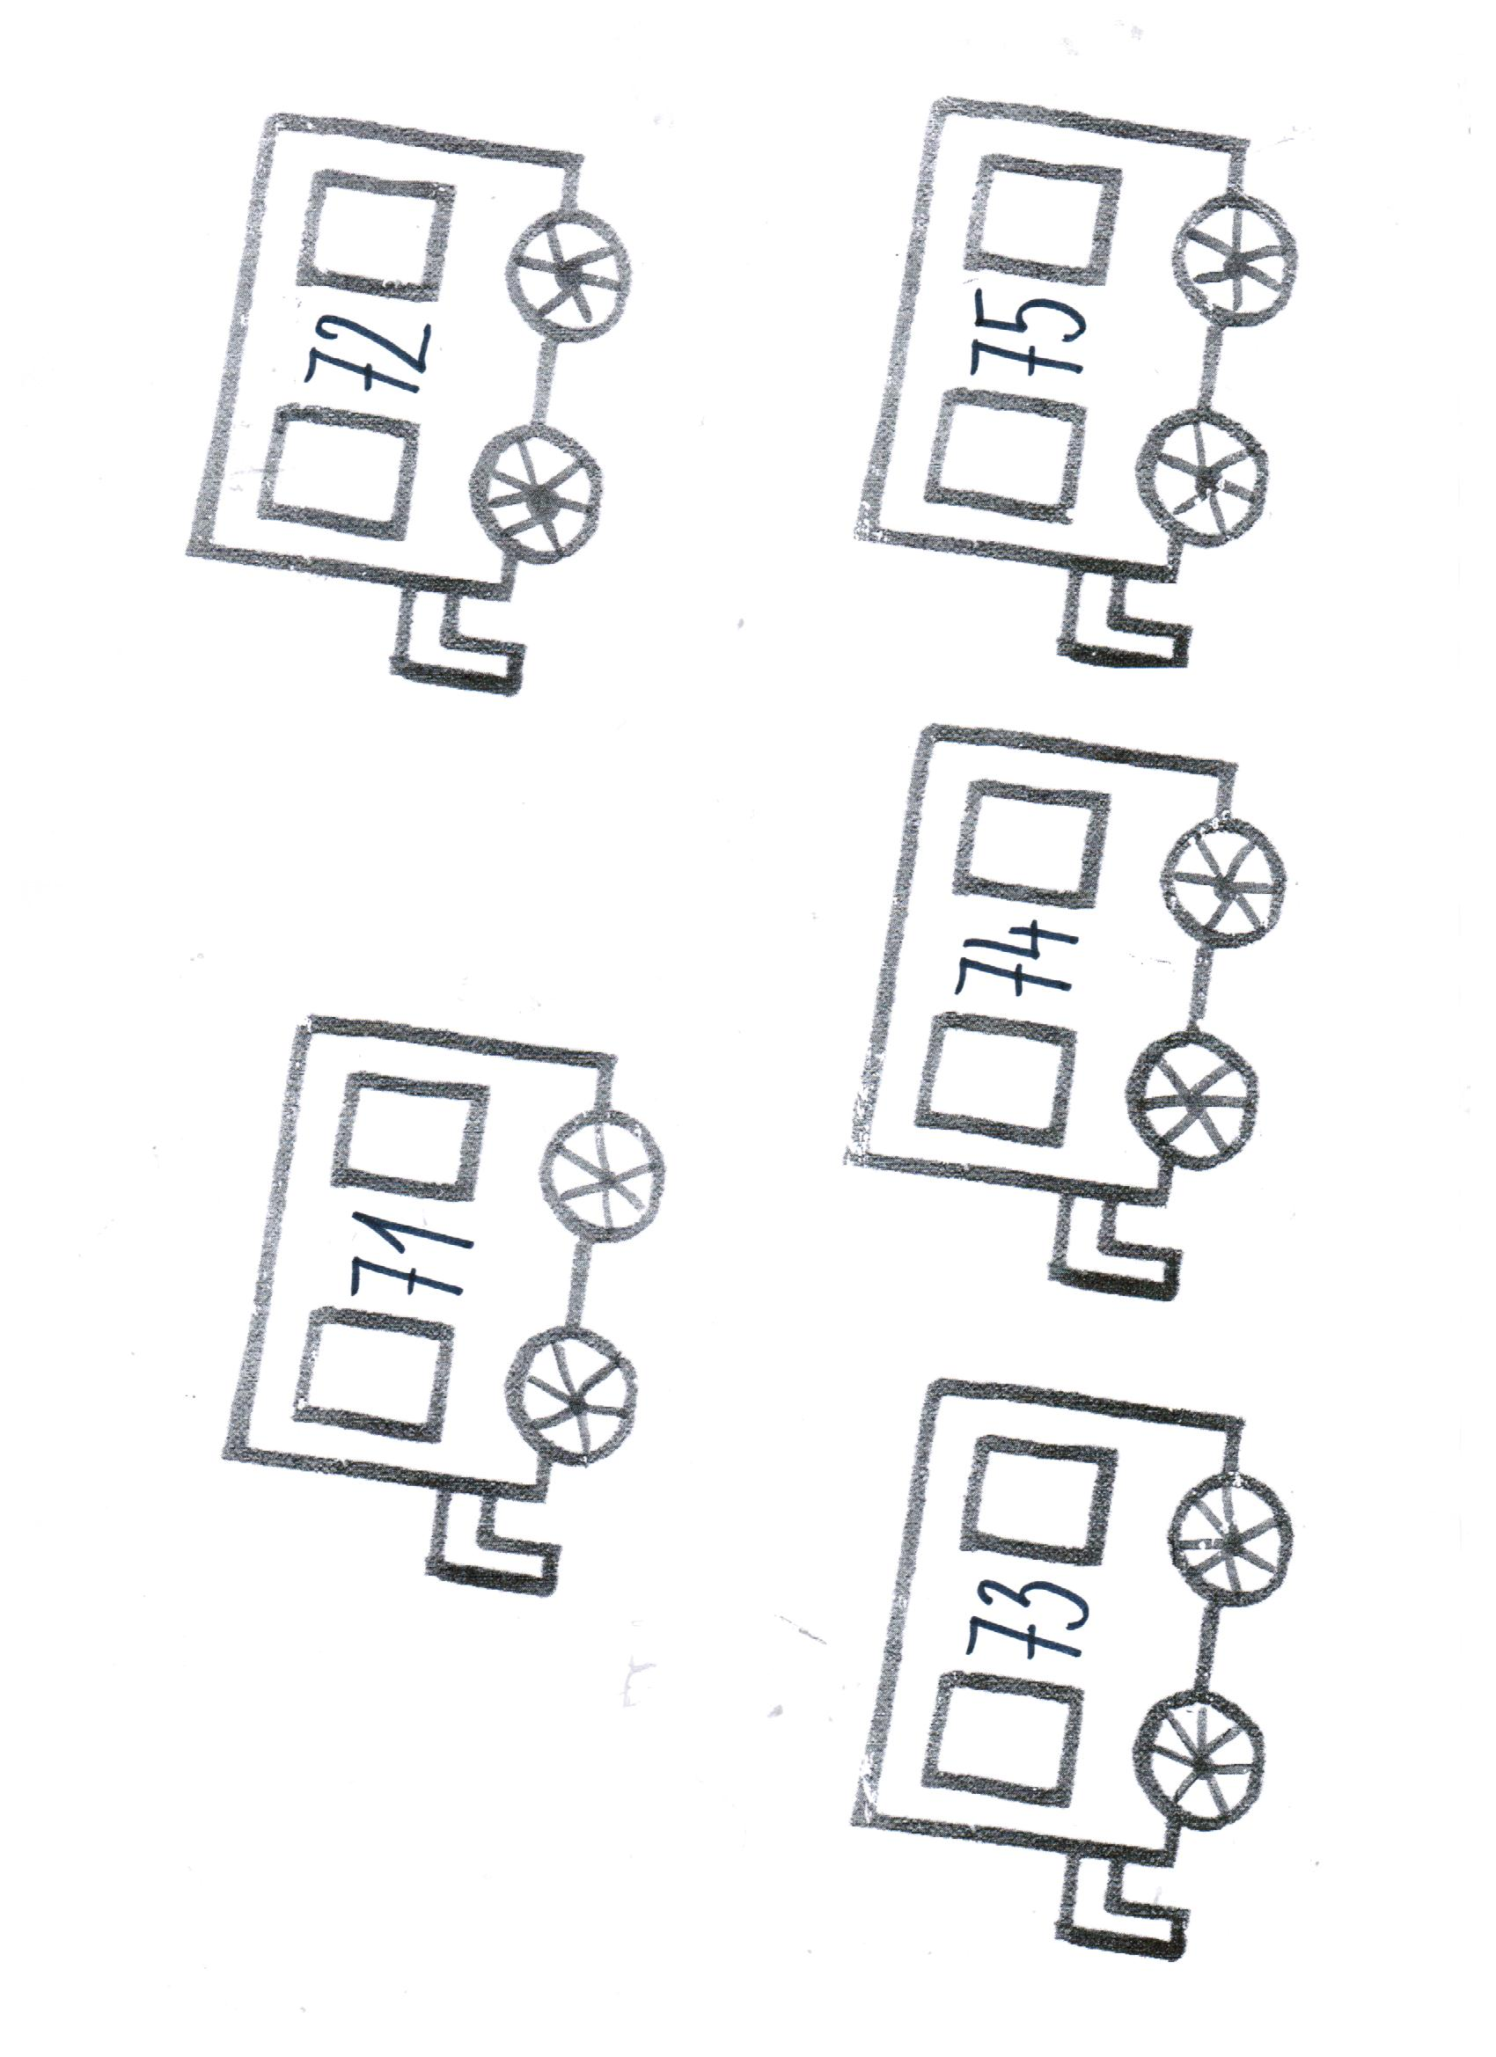

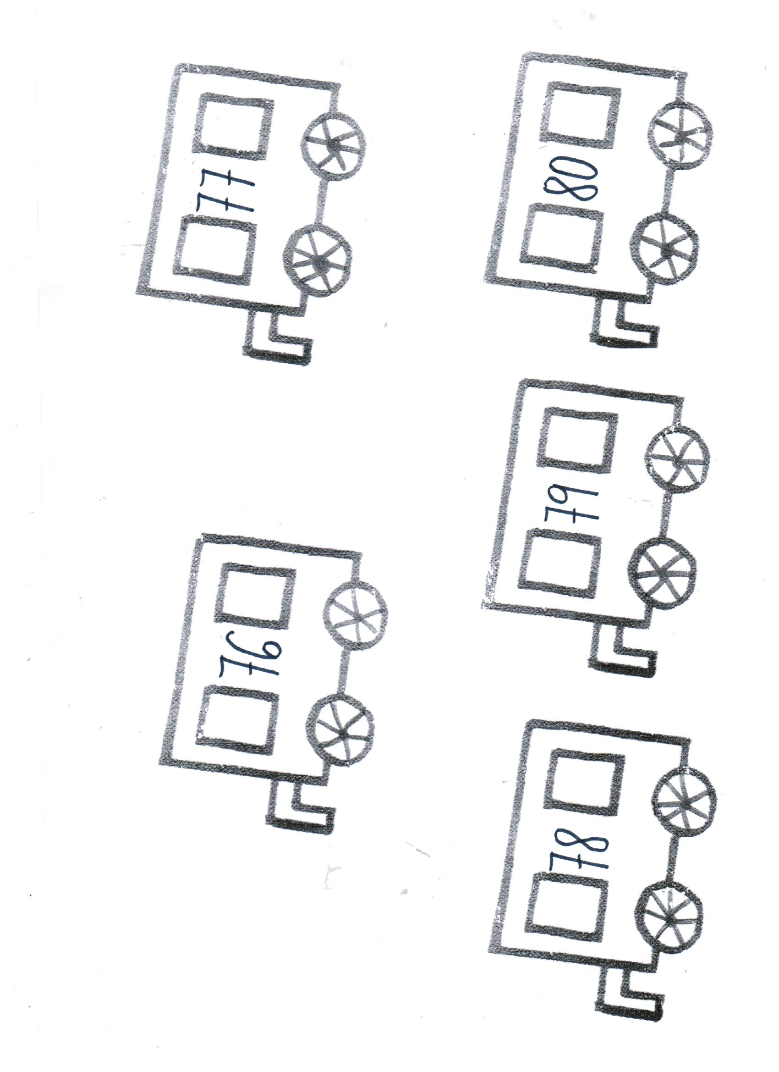

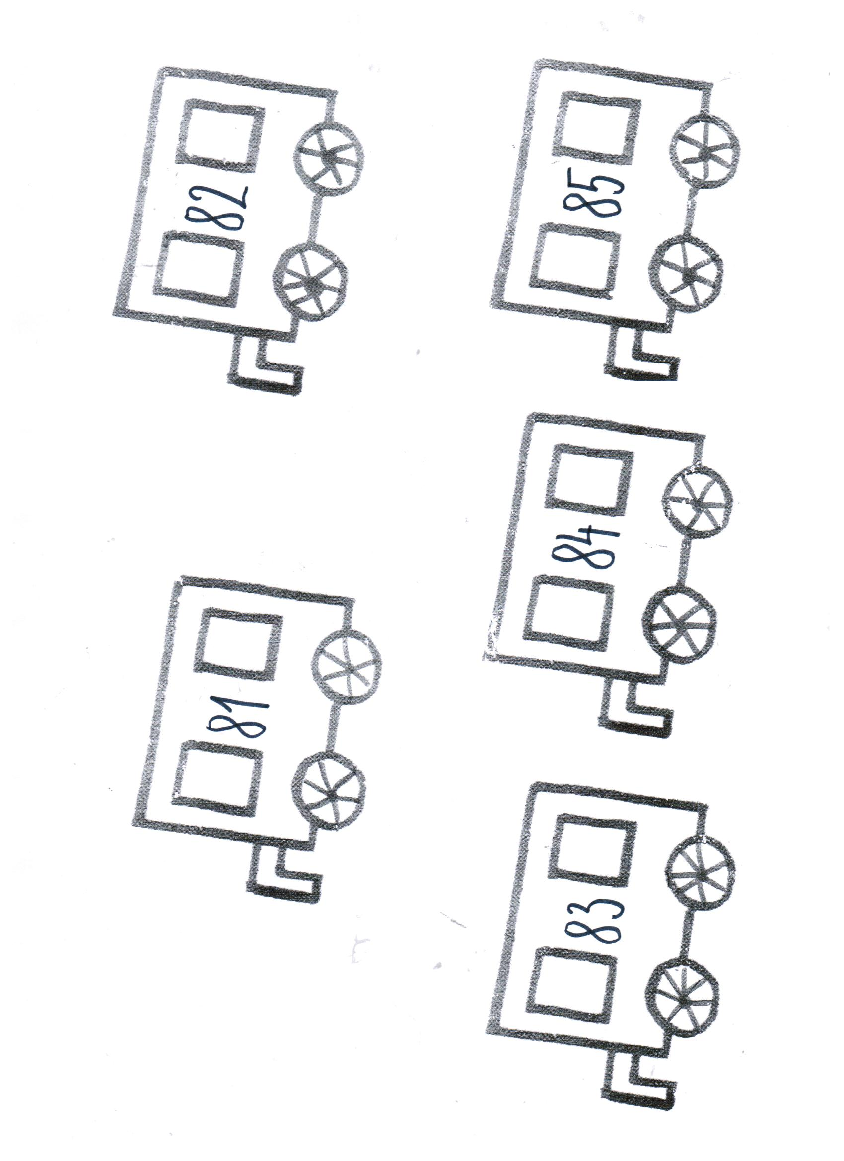

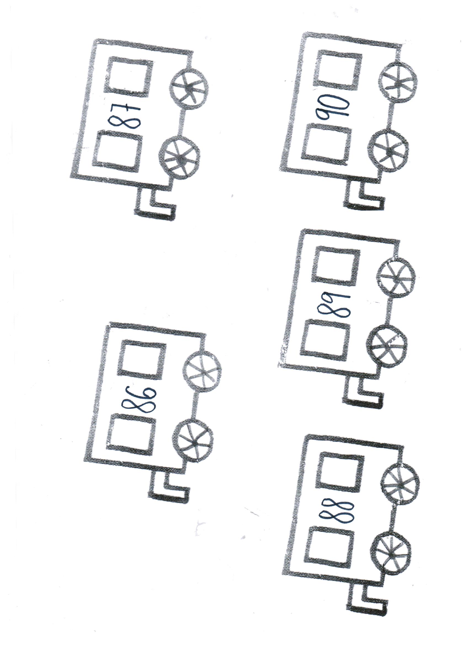

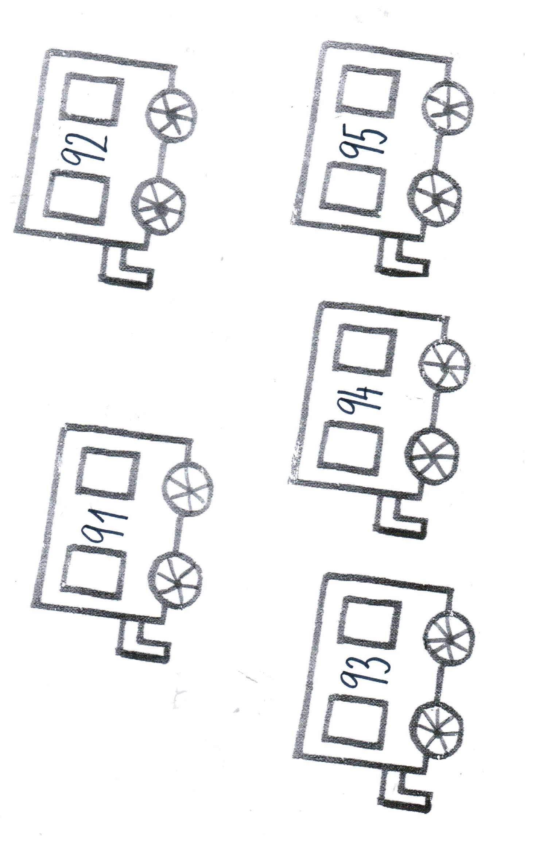

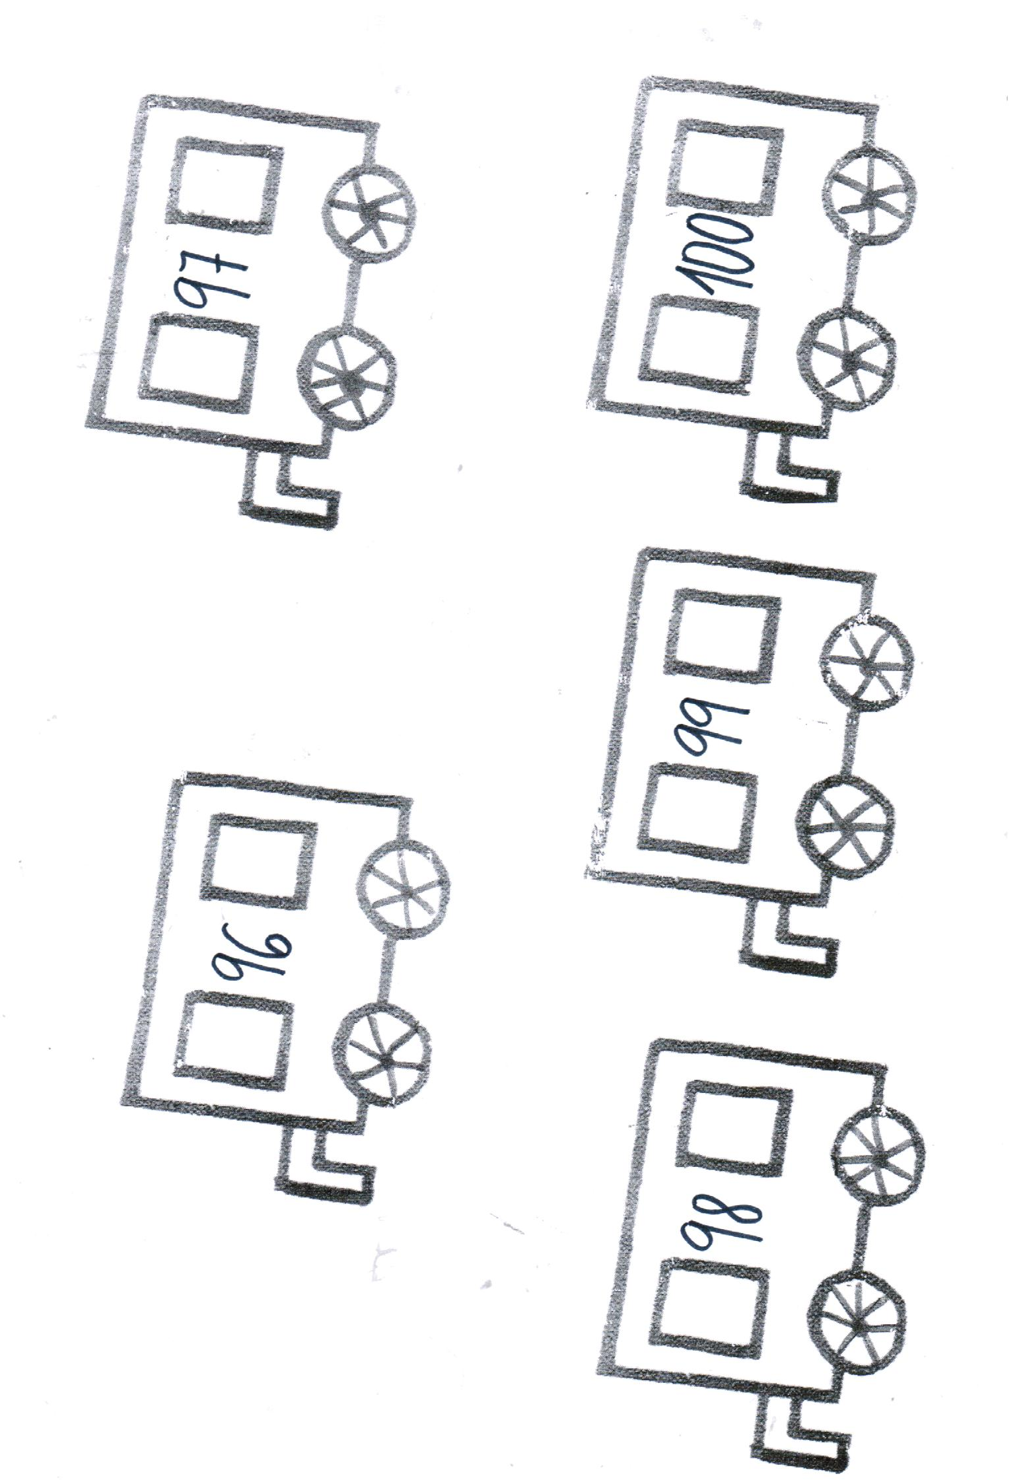

Zdroj materiálů: archiv autora

